موسوعة الإدارة القرآنية
الكتاب الرابع
الإدارة النبوية في السيرة
قراءة إدارية في ثلاثة وعشرين عامًا من القيادة النبوية
م. وليد عبدالله حواله
المحتويات
تقديم الكتاب الرابع
خارطة الكتاب
الباب الأول: المنهج والمرحلة المكية، بناء الإنسان قبل البنية
الفصل الأول: كيف نقرأ السيرة إداريًا؟ منهج الكتاب وحدوده
الفصل الثاني: النواة الأولى: رأس المال الأخلاقي واختيار الجماعة المؤسِّسة
الفصل الثالث: القيادة تحت الضغط: الصبر الاستراتيجي وإدارة التوقعات
الباب الثاني: الهجرة وبناء الدولة، التأسيس المؤسسي
الفصل الرابع: الهجرة: التخطيط والتوكل في قرار واحد
الفصل الخامس: المسجد والمؤاخاة والسوق: البنية الأولى للمدينة
الفصل السادس: إدارة التعدد: الصحيفة والعقد المدني والتعامل مع المعارضة الداخلية
تقديم الكتاب الرابع
﴿لَّقَدْ كَانَ لَكُمْ فِي رَسُولِ اللَّهِ أُسْوَةٌ حَسَنَةٌ﴾
الأحزاب: ٢١
هذا رابع كتب موسوعة الإدارة القرآنية، وقد سبقته ثلاثة كتب يجمعها خيط واحد: بنى الأول، «الأسس الوجودية والمعرفية والمنهجية للإدارة القرآنية»، إطار QMF بمكوّناته الثمانية ودورته السباعية وسلّم اشتقاقه ومعاييره التسعة، ونزل الثاني، «التطبيقات المؤسسية التفصيلية»، بالإطار إلى المؤسسة الواحدة، ثم حمله الثالث، «التطبيقات القطاعية المتخصصة»، إلى التعليم والصحة والصناعة والمالية والحوكمة العامة. فأين نقف بعد ذلك كله؟ أجابت الكتب الثلاثة عن «ماذا» و«كيف»، وبقي سؤال لا يجيب عنه إطار مهما أُحكمت صياغته: «مَن»؟
من يحمل الإطار حيًّا بين الناس، فيقرر تحت الضغط، ويختار الرجال، ويصبر على البطء، ويعترف بالخطأ، ويبني ما يبقى بعده؟ وقد ختم الكتاب الثالث فصله الرابع عشر بحدٍّ صريح من حدود QMF، هو أن السنة الثابتة استُعملت في الكتب الثلاثة شاهدًا ومبيّنًا، ولم تُدرس تطبيقًا إداريًا متكاملًا، مع أن السيرة تعرض القرآن مطبَّقًا في قيادة حقيقية وبيئة تاريخية موثقة. وهذا الكتاب محاولة لسدّ ذلك الحد: يقرأ ثلاثة وعشرين عامًا من السيرة، ثلاثة عشر منها بمكة وعشرة بالمدينة، ويقف عند وفاته ﷺ، ويسأل في كل واقعة عن الإنسان الذي يقود قبل أن يسأل عن البنية التي تُقاد. إنه كتاب إدارة لا كتاب رواية.
ولكن بأي روح نقرأ؟ أيسر الطرق أن نفتح السيرة لنلتقط منها ما يؤيد الإطار، فنضع إلى جوار كل مكوّن من مكوّنات QMF واقعة تشهد له، ثم نعلن أن الإطار صحيح لأن السيرة وافقته، وهذا هو الانتقاء الذي حذّر منه الكتاب الأول باسم القولبة، وإن جاء هذه المرة من داخل التراث لا من خارجه. لذلك أختار الطريق الأصعب: السيرة في هذا الكتاب اختبار للإطار لا شاهد يؤيده. نضع QMF أمام الوقائع الثابتة، ونترك لها أن تحكم عليه، فيظهر أين صمد، وأين احتاج إلى تعديل، وأين لم يُختبر أصلًا. وللكتاب فرضيته الصفرية: أن ما نراه في السيرة من حسن إدارة هو حسن القيادة البشرية العامة، ولا خصوصية فيه يلتقطها QMF وتفوت نظريات القيادة المعاصرة. وفي كل فصل سؤال واحد يختبرها: أين يتنبأ الإطار بقرار يختلف عمّا تتنبأ به النظرية العامة؟ وقد يكون الجواب في بعض الفصول أنه لا يختلف كثيرًا، وسأقوله حينئذ بلا مواربة.
وضابط المصادر هنا أشد منه في الكتب السابقة؛ لأن مادة الكتاب كلها وقائع تاريخية تتفاوت في ثبوتها. فلا تُثبت الواقعة التي يُبنى عليها مبدأ إداري إلا من المرتبة الأولى في هرم مصادر السيرة، أي الصحيحين والسنن بإسناد صحيح أو حسن، وما جاء من سيرة ابن هشام وكتب المغازي يُذكر بمرتبته صراحة، ويُستعمل للتفصيل والسياق دون أن يُبنى عليه حكم. ويلزمنا مع ثبوت الواقعة أن نعرف نوع التصرف النبوي فيها، كما فرّق القرافي في «الفروق» بين تصرفه ﷺ بالتبليغ والإمامة والقضاء والفتيا، فما فعله إمامًا يدبّر شأن الجماعة غير ما بلّغه عن ربه، والاقتداء الإداري يختلف باختلافهما. أما المصطلح الإداري المعاصر فعدسة نرى بها، ولا ننسبه إلى الواقعة كأنه كان مقصودًا بلفظه.
وبقي تنبيه أراه واجبًا: قد يُفهم من ترتيب الموسوعة، إذ بدأت بالقرآن ثلاثة كتب ثم جاءت إلى السيرة في الرابع، أنها تؤخر السنة في المنزلة. وليس الأمر كذلك. فتقديم القرآن اختيار منهجي لبناء الإطار أولًا، والسنة الثابتة مبيّنة للقرآن ومتكاملة معه، وصاحبها ﷺ هو الذي أُمرنا بالتأسي به في الآية التي افتُتح بها هذا التقديم. الترتيب ترتيب بناء، لا ترتيب منزلة.
وفي كل فصل نافذة بعنوان «من الواقعة إلى المؤسسة» تعرض حالة معاصرة افتراضية، وهي أمثلة توضّح ولا تبرهن؛ لأن الاختبار الميداني ما زال معلّقًا كما كان في الكتب الثلاثة. أسأل الله أن يجعل هذا العمل خالصًا، وأن يرزقنا حسن الاتباع لا حسن الحديث عن الاتباع.
خارطة الكتاب
يمضي الكتاب في أربعة أبواب وأربعة عشر فصلًا، يتبع ترتيبها الزمن في الغالب، ويتبع منطقها سؤالًا إداريًا يتسع من باب إلى باب: كيف يُبنى الإنسان قبل البنية، ثم كيف تُؤسَّس البنية، ثم كيف يُدار تعقيدها، ثم كيف يُحكم بها ويُحاسَب حتى تكتمل؟
يبدأ الباب الأول بالمنهج، فيعرّف في الفصل الأول أداة الكتاب المحورية، أي بروتوكول التحليل الإداري للواقعة النبوية (QSA) بحقوله الثمانية، ثم يدخل المرحلة المكية في فصلين: النواة الأولى ورأس المال الأخلاقي الذي سبق البعثة، ثم القيادة تحت الضغط والصبر الاستراتيجي حتى بيعتي العقبة. ويقف الباب الثاني عند الهجرة وما بعدها مباشرة، حيث يلتقي التخطيط والتوكل في قرار واحد، ثم تُبنى المدينة بالمسجد والمؤاخاة والسوق، ثم يُدار التعدد بالكتاب الجامع والتعامل مع المعارضة الداخلية. ويتناول الباب الثالث المرحلة المدنية في أكثر لحظاتها تعقيدًا: الشورى في قرار الحرب، وإدارة الهزيمة ومراجعتها بعد أُحد، والتفاوض في الحديبية. أما الباب الرابع فينتقل من القرار إلى الحكم: اختيار الولاة ومحاسبتهم، والمال العام والحسبة، وإدارة النصر والمساءلة بعده من فتح مكة إلى تبوك، ثم حجة الوداع وما أعدّه ﷺ للأمة قبل وفاته، ثم يجمع الفصل الأخير نتائج الفصول كلها في اختبار صمود الإطار (QLT)، فيحكم لكل مكوّن من مكوّنات QMF الثمانية بأنه صمد، أو تعدّل، أو لم يُختبر.
الباب | الفصول | السؤال الإداري
الأول: المنهج والمرحلة المكية، بناء الإنسان قبل البنية | ١. كيف نقرأ السيرة إداريًا؟ منهج الكتاب وحدوده  ٢. النواة الأولى، رأس المال الأخلاقي واختيار الجماعة المؤسِّسة  ٣. القيادة تحت الضغط، الصبر الاستراتيجي وإدارة التوقعات | كيف يُقرأ الحدث، وكيف يُبنى الإنسان قبل التنظيم؟
الثاني: الهجرة وبناء الدولة، التأسيس المؤسسي | ٤. الهجرة، التخطيط والتوكل في قرار واحد  ٥. المسجد والمؤاخاة والسوق، البنية الأولى للمدينة  ٦. إدارة التعدد، الصحيفة والعقد المدني والتعامل مع المعارضة الداخلية | كيف تتحول الجماعة إلى مؤسسة؟
الثالث: المرحلة المدنية، إدارة القرار في الحرب والسلم | ٧. الشورى في قرار الحرب، بدر وأُحد والخندق  ٨. إدارة الهزيمة، أُحد ومراجعة ما بعد الأزمة  ٩. التفاوض والمعاهدة، الحديبية | كيف يُتخذ القرار حين تتشابك الضغوط؟
الرابع: الحكم والمساءلة واكتمال البناء | ١٠. اختيار الولاة وتفويضهم ومحاسبتهم  ١١. المال العام والعدل والحسبة  ١٢. إدارة النصر والمساءلة بعده، من فتح مكة إلى تبوك  ١٣. حجة الوداع، الإعداد لما بعد القائد  ١٤. حصيلة الاختبار، ماذا صمد من QMF أمام السيرة؟ | كيف يُحكم ويُحاسَب، وكيف يُعَدّ البناء ليبقى؟
ويُلحق بالكتاب بطاقات QSA للوقائع الكبرى، وجدول بالوقائع ومرتبة ثبوت كل منها، وفهرس للأدوات، ومعجم للمصطلحات، ثم فهارس الآيات والأحاديث والآثار والأعلام. فمن أراد المنهج وحده فليبدأ بالفصل الأول، ومن أراد الحصيلة فليقرأ الرابع عشر، ومن أراد الطريق كله فالترتيب مقصود.
الباب الأول: المنهج والمرحلة المكية، بناء الإنسان قبل البنية
الفصل الأول
كيف نقرأ السيرة إداريًا؟ منهج الكتاب وحدوده
﴿قُلْ إِنَّمَا أَنَا بَشَرٌ مِّثْلُكُمْ يُوحَىٰ إِلَيَّ﴾
الكهف: ١١٠
ما الذي نقتدي به حين نقتدي بالنبي ﷺ في الإدارة؟ أهو الصورة التي جرى عليها الفعل، أم المنهج الذي صدر عنه؟ وكيف نفرّق بين ما فعله رسولًا يبلّغ عن ربه، وما فعله إمامًا يدبّر شأن جماعة في ظرف بعينه، وما قاله بشرًا يظن في أمر من أمور المعاش؟ ثم كيف نعرف أن الواقعة التي نبني عليها مبدأً قد وقعت أصلًا كما تُروى؟ هذه أسئلة لا تُؤجَّل إلى منتصف الكتاب؛ لأن الخطأ في واحد منها يفسد كل ما يُبنى بعده. والآية التي افتُتح بها الفصل تجمع طرفي المسألة في سطر: بشرية تُدرس، ووحي يُتّبع.
1.1 أسوة لا قالب: معنى الاقتداء الإداري
الأسوة حال لا صورة
قال تعالى: ﴿لَّقَدْ كَانَ لَكُمْ فِي رَسُولِ اللَّهِ أُسْوَةٌ حَسَنَةٌ لِّمَن كَانَ يَرْجُو اللَّهَ وَالْيَوْمَ الْآخِرَ وَذَكَرَ اللَّهَ كَثِيرًا﴾ (الأحزاب: ٢١). والأسوة، بضم الهمزة وكسرها، هي القدوة، ويجعلها الراغب في «المفردات» الحالة التي يكون عليها الإنسان في اتباع غيره، حسنًا كان ذلك أو قبيحًا، ومن هنا جاء الوصف بـ«حسنة» قيدًا لا حشوًا. فالأسوة حالٌ يُتّبع، لا هيئةٌ تُنسخ.
وقد نزلت الآية في سياق غزوة الأحزاب، والمدينة محاصرة والقلوب قد بلغت الحناجر، فكان أول ما تدعو إلى التأسي به ثبات القائد وصبره ومشاركته الناس شدتهم، وهذه معانٍ تنتقل عبر القرون، أما طول الخندق وعدد الحفّارين وأدوات الحفر فوقائع ظرفها، ومن نقلها بأعيانها إلى مؤسسة معاصرة ظانًّا أنه يتأسى فقد اتبع القالب وأضاع الأسوة. والفرق بين الأمرين هو الفرق بين من يحفظ خطوات الطبيب ومن يتعلم كيف يفكر.
ثلاث درجات للاقتداء
ويتدرج الاقتداء الإداري في ثلاث درجات: اتباع لازم فيما بلّغه ﷺ عن ربه، واقتداء بالمنهج فيما دبّره إمامًا للجماعة بحسب المصلحة، ثم استئناس بالحكمة فيما فعله بحكم الجبلة أو الخبرة البشرية. ومن خلط الدرجات أحد رجلين: رجل يلزم الناس بما لم يُلزمهم به الشرع، ورجل يُسقط ما ألزمهم به بحجة أنه شأن دنيوي. والقيد في الآية واضح: من كان يرجو الله واليوم الآخر. الاقتداء بلا رجاء تقليد، والرجاء بلا تمييز تشدد.
1.2 أنواع التصرف النبوي، وما يُقتدى به في الإدارة
هل كل ما صدر عن النبي ﷺ تشريع عام بالدرجة نفسها؟ لم يقل بذلك المحققون. فقد فرّق القرافي في «الفروق»، ثم في كتابه «الإحكام في تمييز الفتاوى عن الأحكام وتصرفات القاضي والإمام»، بين تصرفه ﷺ بالتبليغ، وتصرفه بالإمامة، وتصرفه بالقضاء، وتصرفه بالفتيا، وبيّن أن لكل نوع أثرًا مختلفًا فيمن بعده: فما كان تبليغًا فهو شرع عام، وما كان إمامة لم يُفعل بعده إلا بإذن الإمام، وما كان قضاءً لم يُفعل إلا بحكم حاكم. ويُضاف إلى الأربعة ما كان من الجبلة البشرية، وما كان اجتهادًا في شأن من شؤون المعاش، وهو ما يصرّح به حديث تأبير النخل الذي نعود إليه في هذا الفصل.
نوع التصرف | تعريفه | مثال ثابت | أثره في الاقتداء الإداري
التبليغ | ما يُبلّغه عن ربه من شرع عام | «صلّوا كما رأيتموني أصلي» (رواه البخاري) | اتباع لازم، ولا يدخله الاجتهاد الإداري
الإمامة | تدبير شأن الجماعة بحسب المصلحة | «من قتل قتيلًا له عليه بيّنة فله سَلَبه» (رواه البخاري ومسلم)، وعدّه بعض الفقهاء تصرفًا بالإمامة | أوسع أبواب الاقتداء الإداري  يُقتدى بالمنهج، ويتغير الحكم بتغير المصلحة
القضاء | فصلٌ في خصومة معيّنة بالبيّنة | «إنما أنا بشر، وإنكم تختصمون إليّ» (رواه البخاري ومسلم) | منهج للفصل في النزاع  الحكم يقوم على الظاهر والبيّنة
الفتيا | جواب سائل عن حكم | قوله لهند: «خذي ما يكفيك وولدك بالمعروف» (رواه البخاري ومسلم) | يُعمم إن تحقق مناطه  واختُلف أكان فتيا أم قضاءً
الجبلة | ما يفعله بحكم الطبع البشري | ما يتصل بالمأكل والملبس على وجه العادة | استئناس لا إلزام
الاجتهاد الدنيوي | رأي في شأن خبرة ومعاش | حديث تأبير النخل (رواه مسلم) | يُرجع فيه إلى أهل الخبرة
ولننظر معًا في مثال واحد يوضح أثر التمييز. فحديث أبي قتادة رضي الله عنه في السَّلَب قاله النبي ﷺ يوم حنين، فهل هو حكم عام يستحقه كل من قتل قتيلًا في كل حرب، أم قرار قائد يحفز جنده في معركة بعينها فلا يُعمل به إلا بإذن الإمام؟ ذكره القرافي مثالًا لما اختلف الفقهاء في نوعه، فمنهم من حمله على الإمامة ومنهم من حمله على التبليغ، والخلاف نفسه دليل على أن السؤال حقيقي لا مفتعل. وكذلك حديث هند بنت عتبة رضي الله عنها: أكان فتيا تجيز لكل زوجة أن تأخذ من مال زوجها الشحيح بغير علمه، أم قضاءً في واقعة معيّنة لا يتعداها؟
والإدارة أكثر ما تحتاج من هذا الباب إلى تصرفات الإمامة؛ لأنها تدبير موارد وبشر وأولويات تحت قيود الزمان والمكان، وهذا هو ما نسميه اليوم إدارة، فالقائد الذي يقرأ تصرف الإمامة في السيرة يتعلم كيف وازن النبي ﷺ بين المصالح وكيف قدّم وأخّر بحسب الحال، ولا يتعلم حكمًا جامدًا يكرره في كل حال. لذلك سيكون سؤال «نوع التصرف» حاضرًا في كل تحليل، وسيُسجَّل فيه الخلاف إن وُجد، ولن يُرجَّح فيه إلا بدليل. التمييز ليس انتقاصًا من الاتباع، بل هو شرطه.
1.3 هرم المصادر في السيرة: المراتب الأربع
عرض الكتاب الأول هرم المصادر في ستة مستويات، جاءت السيرة في خامسها، وقسمها إلى أربع مراتب تتفاوت في ثبوتها، وهذا الكتاب يلتزم ذلك الهرم بلا تعديل، ويُلحق بالمرتبة الثانية ما في كتب المغازي والطبقات والتاريخ، كالواقدي وابن سعد والطبري، لأنها من جنسها في طريقة النقل.
المرتبة | المصادر | ما تُثبته | وظيفتها في الكتاب
الأولى | الصحيحان والسنن بإسناد صحيح أو حسن | أصل وقوع الواقعة بمعيار نقد الإسناد | وحدها تُثبت الواقعة التي يُبنى عليها مبدأ
الثانية | سيرة ابن هشام  ويُلحق بها الواقدي وابن سعد والطبري | التفاصيل: الأسماء والترتيب والحوار | للتفصيل والسياق بعد ثبوت الأصل، ولا يُبنى عليها حكم
الثالثة | «فقه السيرة» لمحمد الغزالي  «المنهج الحركي للسيرة النبوية» للغضبان | الدلالة الحركية والتربوية للوقائع | للتحليل لا للإثبات
الرابعة | «الرحيق المختوم» للمباركفوري  «السيرة النبوية في ضوء المصادر الأصلية» لمهدي رزق الله | التسلسل والسياق العام | للخلفية، لا للاستشهاد على تفصيل
كيف يعمل الهرم في واقعة بعينها؟ تذكر كتب السيرة (المرتبة الثانية) أن الحباب بن المنذر رضي الله عنه سأل النبي ﷺ يوم بدر عن المنزل الذي نزله: أهو منزل أنزله الله إياه، أم هو الرأي والحرب والمكيدة؟ فلما قيل له إنه الرأي أشار بمنزل آخر، فأخذ النبي ﷺ برأيه. والقصة مشهورة، وكثيرًا ما تُساق دليلًا على الشورى في الحرب، غير أن هذا الكتاب لن يبني عليها مبدأً وحدها؛ لأن إسنادها لا يبلغ المرتبة الأولى. فإن وجدنا لمعناها أصلًا ثابتًا، كالتفريق بين الوحي والرأي في حديث تأبير النخل، ذكرناها تفصيلًا يوضّح الأصل، ونسبناها إلى مرتبتها صراحة. الأصل يُثبت، والتفصيل يُوضّح.
وقد يبدو هذا الضابط قاسيًا على كتاب في الإدارة، إذ يحرمه من قصص كثيرة جذابة اعتاد الناس سماعها. لكن البديل أقسى: أن نبني مبادئ ندعو المؤسسات إلى العمل بها على روايات لا نعرف أوقعت أم لا، ثم نطالب القارئ بالثقة في الإطار كله.
ولا يعني ذلك أن المراتب الدنيا بلا قيمة. فالمرتبة الثالثة، حين يقرأ محمد الغزالي في «فقه السيرة» الوقائع قراءة تربوية تبحث عن أثرها في بناء الإنسان، وحين يقرؤها الغضبان في «المنهج الحركي للسيرة النبوية» مراحلَ لحركة تتدرج من السرية إلى الدولة، تمنحنا عدسات تحليلية نافعة نحاورها ونأخذ منها ونرد، بشرط ألا نعاملها مصدرًا لإثبات ما لم يثبت في المرتبة الأولى، وألا ننسب إليها نصًّا لم تقله. والمرتبة الرابعة تحفظ لنا خيط الزمن، فلا تضيع الواقعة عن موضعها من المرحلة. لكل مرتبة عملها، والخلط بينها هو الخطأ.
1.4 أربعة مزالق: الإسقاط، والانتقاء، والتبجيل المعطِّل، والتسطيح
أين تتعثر القراءات الإدارية للسيرة عادة؟ أرى أنها تتعثر في أربعة مزالق يتكرر الوقوع فيها، ويحسن أن تُسمّى قبل أن يبدأ التحليل، كما في الشكل الآتي.
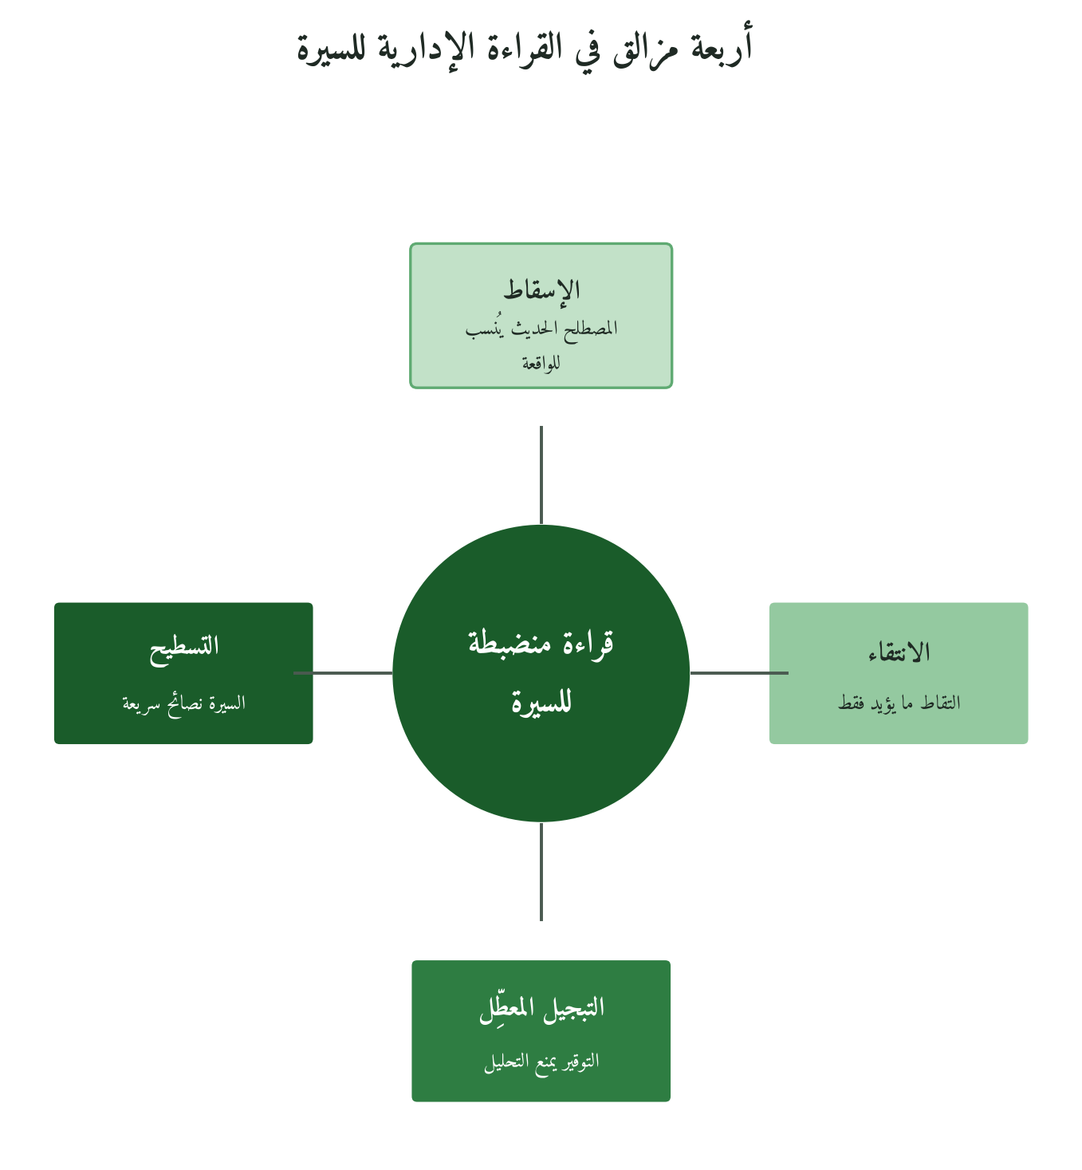
شكل 1: المزالق الأربعة التي يحترس منها منهج الكتاب
الإسقاط والانتقاء
أولها الإسقاط: أن نقرأ في الواقعة مصطلحًا حديثًا ثم ننسبه إليها كأنه كان مقصودًا، فنقول إن النبي ﷺ طبّق إدارة المشاريع أو التخطيط الاستراتيجي، والأدق أن نقول إن في الواقعة ما نسميه اليوم كذا. وثانيها الانتقاء، وهو أخفى من الإسقاط وأخطر، إذ يلتقط الكاتب من السيرة ما يوافق النظرية التي يحملها سلفًا، ويسكت عما يخالفها، فتبدو السيرة مؤيدة لكل نظرية بحسب من يقرؤها، وهذا عين القولبة التي حذّر منها الكتاب الأول.
التبجيل المعطِّل والتسطيح
وثالثها التبجيل المعطِّل: أن يمنعنا التوقير من دراسة القرار البشري في الحرب والإدارة، كأن تحليل الاجتهاد النبوي في شؤون الدنيا ينقص من مقام النبوة. والقرآن نفسه عقّب على بعض هذه القرارات، كما في أسرى بدر: ﴿مَا كَانَ لِنَبِيٍّ أَن يَكُونَ لَهُ أَسْرَىٰ حَتَّىٰ يُثْخِنَ فِي الْأَرْضِ﴾ (الأنفال: ٦٧)، وفي الإذن للمتخلفين: ﴿عَفَا اللَّهُ عَنكَ لِمَ أَذِنتَ لَهُمْ﴾ (التوبة: ٤٣)، فإذا كان الوحي قد راجع، فكيف نتحرج من أن نفهم؟ والعصمة في التبليغ ثابتة لا يمسها هذا التحليل. ورابعها التسطيح: أن تُختزل السيرة في نصائح سريعة من نوع «سبع عادات من الهجرة»، فتصير كتيب إدارة أعمال، ويضيع منها أنها حركة نبوة تبني إنسانًا وأمة قبل أن تبني مؤسسة. التوقير يحرس المقام، ولا يُغلق باب الفهم.
1.5 بروتوكول QSA
أداة الكتاب المحورية هي بروتوكول التحليل الإداري للواقعة النبوية (QSA)، ووظيفته أن ينقل الواقعة من الرواية إلى المبدأ بخطوات معلنة يستطيع القارئ أن يراجعها خطوة خطوة، فلا يصل إلى المبدأ إلا من مرّ بالثبوت والسياق ونوع التصرف أولًا. وتتوزع حقوله الثمانية على خمس مراحل، كما في الشكل الآتي.
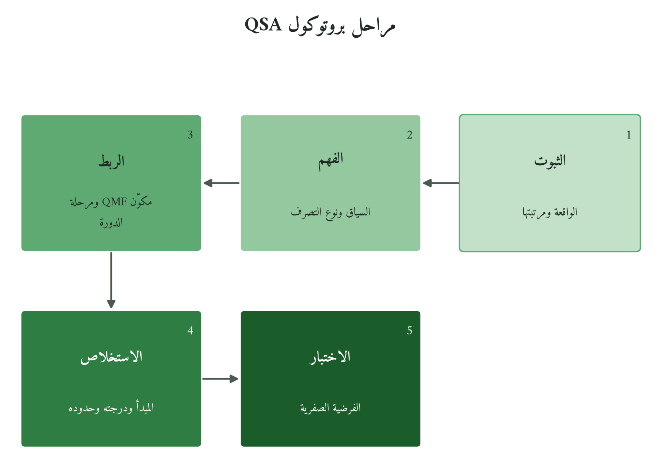
شكل 2: تتابع حقول QSA الثمانية من الرواية إلى المبدأ المختبَر
الواقعة: تأبير النخل
لنطبّق البروتوكول على واقعة قصيرة ثابتة. روى مسلم من حديث طلحة بن عبيد الله، ورافع بن خديج، وأنس بن مالك رضي الله عنهم أن النبي ﷺ مرّ بقوم في المدينة يؤبّرون النخل، أي يلقحونه، فقال ما معناه إنه لا يظن ذلك يغني شيئًا، فتركوه فقلّ ثمره، فلما أُخبر قال: «إن كان ينفعهم ذلك فليصنعوه، فإني إنما ظننت ظنًّا، فلا تؤاخذوني بالظن، ولكن إذا حدثتكم عن الله شيئًا فخذوا به» (رواه مسلم). وفي رواية رافع: «إنما أنا بشر، إذا أمرتكم بشيء من دينكم فخذوا به، وإذا أمرتكم بشيء من رأي فإنما أنا بشر» (رواه مسلم). وفي رواية أنس: «أنتم أعلم بأمر دنياكم» (رواه مسلم).
الحقل | سؤاله | تطبيقه على حديث التأبير
١. الواقعة ومرتبة ثبوتها | ماذا حدث، وبأي درجة ثبت؟ | رأيٌ في تلقيح النخل تُرك العمل به ثم رُجع عنه  المرتبة الأولى، رواه مسلم من ثلاث طرق
٢. السياق | ما المرحلة، وما الضغوط؟ | المدينة بعد الهجرة  مجتمع زراعي خبير بالنخل، وقائد نشأ بوادٍ غير ذي زرع
٣. نوع التصرف | تبليغ أم إمامة أم قضاء أم فتيا أم جبلة أم اجتهاد؟ | اجتهاد دنيوي صرّح بنوعه: «إنما ظننت ظنًّا»  وفي التعقيب تبليغ لقاعدة التمييز نفسها
٤. مكوّن QMF | أي المكوّنات الثمانية تعنيه الواقعة؟ | المعرفة: التثبت والرجوع إلى الخبرة  والفعل الإداري
٥. مرحلة الدورة السباعية | أين تقع في دورة القرار؟ | التثبت، ثم المتابعة والمحاسبة: سؤالٌ عن الأثر ثم تصحيح
٦. المبدأ ودرجته | ما المبدأ، وأين يقع في سلّم الاشتقاق؟ | كلما تكلم صاحب السلطة في شأن خبرة خارج اختصاصه أعلن مرتبة كلامه، ورُدّ الأمر إلى أهل الخبرة متى ظهر أثره  مبدأ مستخلص بعد بوابة المقاصد، قوته عالية في التمييز ومتوسطة في التعميم
٧. حدود التعميم | أين يتوقف المبدأ؟ | لا يُخرج القيم والأحكام من شؤون الدنيا  ولا يُسوّغ التنصل من قرار بعد وقوع ضرره بدعوى أنه كان رأيًا
٨. الفرضية الصفرية | هل تفسره نظرية عامة؟ | إلى حد كبير: سلطة الخبرة والأمان النفسي  ويبقى التصنيف المسبق لمستويات الكلام موضع اختبار
ما يكشفه التحليل
أول ما يلفت في الواقعة أن الكلام الأول حمل مرتبته في لفظه، فهو ظن لا أمر، ومع ذلك تلقاه الناس أمرًا فتركوا ما يعرفونه بخبرتهم، ولم يكن الخلل في الكلام بل في تلقيه، وهذا يحدث في كل مؤسسة يكون لكلام رأسها وزن يفوق مضمونه. ثم جاء التعقيب النبوي فلم يكتف بإصلاح الخطأ الفني، وإنما وضع قاعدة تفصل بين مستويين من الكلام: ما يُؤخذ لأنه عن الله، وما يُوزن لأنه رأي بشر. أما سؤاله ﷺ عن حال النخل فهو ما نسميه اليوم متابعة الأثر، وقد أفضى إلى تصحيح علني بلا تبرير. فمتى نرى قائدًا يقول لجماعته إن رأيه في شأن من شؤونهم ظن، وإنهم أعلم منه به؟
وفي الواقعة درس أعمق يتصل بطبيعة الجماعة نفسها، فالذين تركوا التأبير لم يتركوه جهلًا ولا كسلًا، وإنما تركوه حبًّا وتعظيمًا وحرصًا على الاتباع، وهي أنبل ما في الجماعة المؤمنة، ومع ذلك أفضت هذه الفضيلة حين غاب التمييز إلى خسارة في الثمر يعرفها كل من عاش في بيئة زراعية، وهذا ما يجعل الواقعة صالحة لفهم المؤسسات التي يتحول فيها الولاء الصادق للقائد إلى تعطيل لخبرة أهلها دون أن يقصد أحد ذلك. ولم يعالج النبي ﷺ الأمر بأن يطلب من أصحابه حبًّا أقل، بل بأن يعلّمهم أين يقع الاتباع وأين يقع النظر، فبقي الحب وانضبط موضعه.
وحدود التعميم هنا ليست تفصيلًا. فقد استُعمل هذا الحديث في زماننا حجةً لإخراج الدين من الاقتصاد والسياسة والإدارة كلها، وهو استعمال يتجاوز موضوعه؛ لأن الواقعة في خبرة فنية بالزراعة، لا في عدل ولا أمانة ولا حكم شرعي، والعلماء الذين شرحوه حملوه على ما يُعرف بالتجربة. الخبرة تُترك لأهلها، والقيم لا تُترك لأحد.
من الواقعة إلى المؤسسة
الحالة الآتية افتراضية للتوضيح. لنتخيل مؤسسة أهلية للرعاية الصحية يرأسها مؤسس يحظى باحترام واسع، فإذا علّق في اجتماع عابر على تصميم نظام المواعيد بأنه يظن طريقة ما أفضل، عُدّل النظام كله في الأسبوع التالي، وسكت المختصون مع أنهم يعرفون أن رأيه لا يناسب ضغط العمل في الأقسام. لم يأمر المؤسس بشيء، لكن مكانته حوّلت ظنه إلى أمر. والعلاج المستلهم من الواقعة ليس أن يكف المؤسس عن الكلام، بل أن تتبنى المؤسسة تصنيفًا معلنًا لمستويات القول: توجيه ملزم يتصل بالقيم والسياسات العامة، ورأي للنقاش في الشؤون الفنية يُترك لأهل الاختصاص قبوله أو رده، ثم سؤال دوري من المؤسس عن أثر ما اقترحه، وتصحيح علني إن ظهر خطؤه. التصنيف المعلن يحمي الخبير من الحرج، ويحمي القائد من سلطة لم يطلبها.
1.6 السيرة اختبارًا: الفرضية الصفرية للكتاب
لماذا نحتاج فرضية صفرية في كتاب عن السيرة؟ لأن الإطار الذي لا يمكن أن يفشل لا يمكن أن يُختبر. وصيغتها في هذا الكتاب: أن ما نراه في السيرة من حسن إدارة هو حسن القيادة البشرية العامة، ولا خصوصية فيه يلتقطها QMF وتفوت نظريات القيادة المعاصرة. والاختبار في كل فصل سؤال واحد: أين يتنبأ QMF بقرار يختلف عمّا تتنبأ به النظرية العامة؟
فلنطبّق السؤال على واقعة التأبير بأمانة. هل تفسرها نظرية عامة؟ نعم إلى حد كبير. فتقسيم مصادر النفوذ عند فرنش ورافن (French & Raven, 1959) يميز سلطة الخبرة من السلطة المستمدة من المنصب، ويتوقع أن يتقدم صاحب الخبرة في شأنه، وأبحاث الأمان النفسي في الفرق عند إدمондسون (Edmondson, 1999) تتوقع أن الفريق الذي يرى قائده يعترف بخطئه علنًا يصير أجرأ على قول ما يعرفه. والواقعة توافق التوقعين معًا، فلا وجه لادعاء أن فيها ما لا تفسره هذه الأدبيات.
ما الذي يبقى إذن؟ يبقى أمر واحد أراه جديرًا بالاختبار لا أكثر: أن الواقعة لا تقف عند التواضع أو تشجيع المختصين، بل تؤسس تصنيفًا للكلام نفسه بحسب مصدره، وهو تصنيف ينسجم مع تفريق QMF بين النص والفهم والنموذج. فالنظرية العامة تتوقع أن يعترف القائد المتواضع بخطئه، أما QMF فيتوقع أمرًا أدق: أن يفصل القائد مسبقًا بين ما يلزم الجماعة وما يُعرض عليها للنظر، وأن يكون هذا الفصل بنية في المؤسسة لا فضيلة في الفرد. هل يصمد هذا الفرق أمام بقية الوقائع؟ لا أعرف بعد. وسيجمع الفصل الرابع عشر نتائج هذا السؤال في اختبار صمود الإطار (QLT)، فيحكم لكل مكوّن من مكوّنات QMF بأنه صمد، أو تعدّل، أو لم يُختبر. الإطار الذي يخشى الاختبار لا يستحق الثقة.
1.7 خلاصة
خرج هذا الفصل بخمسة ضوابط تحكم الكتاب كله: الأسوة حال يُتّبع لا قالب يُنسخ، وتصرفات النبي ﷺ أنواع يختلف الاقتداء باختلافها، والواقعة التي يُبنى عليها مبدأ لا تثبت إلا من المرتبة الأولى، والمزالق الأربعة تُسمّى قبل أن يُقع فيها، ثم بروتوكول QSA بحقوله الثمانية طريقًا معلنًا من الرواية إلى المبدأ، والفرضية الصفرية حارسًا على كل نتيجة. وقد رأينا في واقعة التأبير كيف يعمل البروتوكول في سطور قليلة، وكيف تفسر النظرية العامة أكثر ما فيها، وكيف يبقى بعد ذلك فرق صغير يستحق أن يُتابع.
فمن أين نبدأ تطبيق المنهج على السيرة نفسها؟ نبدأ من قبل البعثة، حين لم تكن هناك مؤسسة ولا جماعة، وكان هناك رجل عرفه قومه بالصدق والأمانة، ثم شهدت له زوجه خديجة رضي الله عنها في أول لحظات الوحي. فهل كان رأس المال الأخلاقي شرطًا لبناء النواة الأولى؟ ذلك سؤال الفصل الثاني.
الفصل الثاني
النواة الأولى: رأس المال الأخلاقي واختيار الجماعة المؤسِّسة
﴿وَإِنَّكَ لَعَلَىٰ خُلُقٍ عَظِيمٍ﴾
القلم: ٤
بماذا تبدأ المؤسسة حين لا تملك شيئًا؟ لا مال، ولا مقر، ولا اسم في السوق، ولا نظام مكتوب. هل تبدأ بالخطة، أم بالهيكل، أم بالإنسان الذي يقف أمام الناس ويقول لهم: صدّقوني؟ وكم من مشروع ولد بخطة محكمة ومال وفير ثم مات في سنته الأولى؛ لأن الذين حملوه لم يكن بينهم ولا بين الناس رصيد من الثقة يكفي لاحتمال أول خسارة؟ في السيرة النبوية جواب عن هذه الأسئلة، لكنه جواب لا يُقرأ قراءة صحيحة إلا إذا عرفنا ما الذي كان قائمًا قبل نزول الوحي، وما الذي جاء به الوحي، وما الذي يصح لنا أن نقتدي به في إدارة مؤسساتنا وما الذي هو من خصائص النبوة.
2.1 الصادق الأمين قبل البعثة: رأس المال الأخلاقي
ما رأس المال الأخلاقي؟
أبدأ بالحكم ثم أعرّفه: الرسالة التي يحملها إنسان لا تنفصل عن سيرته فيمن سيخاطبهم، والناس يزنون الكلمة الجديدة بميزان ما جرّبوه من صاحبها. وأقصد برأس المال الأخلاقي: الرصيد المتراكم من الصدق والأمانة والإحسان الذي يعرفه الناس عن إنسان بالتجربة الطويلة لا بالدعوى، فيصير عندهم قرينة على صدق ما يقوله حين يقول ما لم يألفوه، ويحملهم على أن يسمعوا منه أولًا ثم يحكموا، بدل أن يحكموا أولًا ثم يمتنعوا عن السماع. وهو رصيد لا يُشترى ولا يُصنع في يوم، ولا يُستعار من غير صاحبه.
شهادة خديجة
الواقعة الثابتة في هذا الباب حديث بدء الوحي. رجع النبي ﷺ من غار حراء يرجف فؤاده بعد أن نزل عليه أول الوحي، فدخل على خديجة رضي الله عنها وأخبرها الخبر وقال: «لقد خشيت على نفسي»، فقالت: «كلا والله ما يخزيك الله أبدًا، إنك لتصل الرحم، وتحمل الكلّ، وتكسب المعدوم، وتقري الضيف، وتعين على نوائب الحق» (رواه البخاري ومسلم، واللفظ للبخاري)، ثم انطلقت به إلى ورقة بن نوفل.
لننظر معًا في بناء هذه الشهادة. لم تحتجّ خديجة بنسب ولا بمال ولا بذكاء، وإنما عدّدت خمسة أفعال كلها متعدية إلى الغير: صلة الرحم، وحمل العاجز الذي لا يستقل بأمره، وإكساب المعدوم ما لا يجده، وإكرام الضيف، والإعانة فيما ينزل بالناس من نوائب الحق، وهي أفعال لا يراها المرء في يوم واحد، وإنما يراها من عاشر صاحبها سنين في بيته وسوقه وقومه. ثم بنت على هذه الأفعال نتيجة: من كانت هذه سيرته لا يخزيه الله. إنه استدلال من السيرة المعروفة إلى المستقبل المجهول، وهو أقرب ما يكون إلى ما نسميه اليوم الثقة القائمة على الخبرة المباشرة.
ويؤكد القرآن هذا المعنى حين يأمر النبي ﷺ أن يحتج على قومه بعمره فيهم: ﴿فَقَدْ لَبِثْتُ فِيكُمْ عُمُرًا مِّن قَبْلِهِ ۚ أَفَلَا تَعْقِلُونَ﴾ (يونس: ١٦). أربعون سنة من المعاشرة، والثابت أنه بُعث على رأس الأربعين، صارت حجة يُحال إليها العقل. وفي حديث هرقل مع أبي سفيان أن هرقل سأله: هل كنتم تتهمونه بالكذب قبل أن يقول ما قال؟ فقال: لا، فعقّب هرقل بأنه لم يكن ليذر الكذب على الناس ثم يكذب على الله (رواه البخاري ومسلم). شهادة الخصم هنا أثقل من شهادة الصديق.
الخُلُق ليس تقنية
وهنا يلزمني تنبيه من جهة أنواع التصرف التي عرضها الفصل الأول: ما كان عليه النبي ﷺ قبل البعثة من خُلُق ليس تبليغًا، ولا هو تدبير إداري قصد به كسب الأتباع، وإنما هو خُلُق وجبلّة كريمة سبقت الرسالة بأربعين سنة، ولم يكن صاحبها يعلم أن رسالة ستأتيه حتى يُتّهم بأنه هيّأ لها أسبابها. فلا يصح أن نقول إنه بنى سمعته ليستثمرها، وهذا الإسقاط بعينه هو ما حذّرنا منه. الذي يصح أن نقوله أدق: إن الأخلاق التي تُعاش لذاتها تصنع، من غير قصد إليها، الأرض التي تقف عليها الرسالة حين تأتي. الأخلاق لا تُوظَّف، لكنها تُثمر.
2.2 على الصفا: الثقة المتراكمة أساس البلاغ
الواقعة
روى ابن عباس رضي الله عنهما أنه لما نزلت ﴿وَأَنذِرْ عَشِيرَتَكَ الْأَقْرَبِينَ﴾ (الشعراء: ٢١٤) صعد النبي ﷺ على الصفا، فجعل ينادي بطون قريش حتى اجتمعوا، فقال: «أرأيتكم لو أخبرتكم أن خيلًا بالوادي تريد أن تغير عليكم، أكنتم مصدّقيّ؟» قالوا: نعم، ما جرّبنا عليك إلا صدقًا. قال: «فإني نذير لكم بين يدي عذاب شديد»، فقال أبو لهب: تبًّا لك سائر اليوم، ألهذا جمعتنا؟ فنزلت سورة المسد (رواه البخاري ومسلم، واللفظ للبخاري).
بناء الخطاب
ما الذي فعله النبي ﷺ قبل أن يبلّغ؟ لقد استوثق من الأرض التي سيبني عليها، فسألهم سؤالًا عن شيء يقع في حسّهم، وهو خبر غارة لا يرونها، فأقرّوا بتصديقه قبل أن يعرفوا ما سيقول، ثم نقلهم من الخبر الحسي إلى الخبر الغيبي بالمنطق نفسه. السؤال كان مقدمة، والإقرار كان شهادة علنية من الجمع كله، والبلاغ جاء بعدهما. وأمر البلاغ هنا تبليغ محض لا خيار فيه؛ لأن الآية أمرت بالإنذار صراحة، أما اختيار الصفا موضعًا وصورة الغارة مدخلًا فمما يتسع له تقدير المبلّغ في طريقة الأداء.
الثقة لا تضمن القبول
غير أن الواقعة تحمل درسًا ثانيًا أحسبه أعمق من الأول. فالقوم الذين أقرّوا بصدقه في الجملة الأولى ردّوا عليه في الجملة التالية، وعمّه أول المكذبين. وهذا ما يقرره القرآن: ﴿فَإِنَّهُمْ لَا يُكَذِّبُونَكَ وَلَٰكِنَّ الظَّالِمِينَ بِآيَاتِ اللَّهِ يَجْحَدُونَ﴾ (الأنعام: ٣٣). الثقة تفتح باب السماع، ولا تملك أن تُدخل أحدًا منه. ثم إن النبي ﷺ أنفق رصيده كله في موقف واحد على رسالة يعلم أنها ستكلفه مكانته بين قومه، ولم يدّخره لظرف أنسب، ولم يُليّن مضمون النذارة ليحفظ ما له عندهم من قبول، ولم يقسم الرسالة أجزاء يقدّم منها ما يرضيهم ويؤخر ما يغضبهم، مع أن ذلك كان أيسر في حساب الربح والخسارة القريب. رأس المال الأخلاقي يُنفَق على الحق، ولا يُحرس لذاته.
تحليل الواقعة ببروتوكول QSA
ويعرض الجدول الآتي واقعة الصفا على حقول البروتوكول الثمانية التي عرّفها الفصل الأول:
الحقل | التحليل
الواقعة ومرتبتها | نداء الصفا وقولهم «ما جرّبنا عليك إلا صدقًا»  المرتبة الأولى (البخاري ومسلم)
السياق | بداية الجهر بعد مرحلة دعوة خاصة  قلة الأتباع وغياب أي حماية سوى العشيرة
نوع التصرف | تبليغ في أصل الإنذار  تقدير في طريقة الأداء: الموضع والمدخل
مكوّن QMF | القيم الحاكمة (الصدق والأمانة)  الرؤية الكلية: النذارة في أفق الآخرة
مرحلة الدورة السباعية | التوكل والتنفيذ بعد تأطير غائي حسمه الوحي  لا شورى في أصل البلاغ
المبدأ المستخلص | المصداقية المتراكمة شرط لسماع الرسالة لا ضمان لقبولها  تُنفق على الحق ولا تُحرس لذاتها
حدود التعميم | الوحي يقطع بصدق المضمون، والقائد البشري لا يملك ذلك  يُنقل المبدأ في بناء الثقة لا في عصمة الرسالة
الفرضية الصفرية | تفسر نظريات الثقة شطره الأول تفسيرًا جيدًا  شطر الإنفاق على حساب القبول أضعف حضورًا فيها
ومن الجدول يظهر أن المبدأ يقع بعد بوابة المقاصد في سلّم الاشتقاق، فهو اجتهاد معلَّل وليس دلالة نص، ويبقى المستوى السابع، أي الاختبار الميداني، معلّقًا كما في الكتب السابقة.
2.3 من الدعوة الخاصة إلى الجهر: التدرج المأمور به
لماذا لم تبدأ الدعوة بالصفا؟ الثابت من المرتبة الأولى أن الجهر بالإنذار العام اقترن بنزول آية الشعراء، وفي القرآن المكي الأمر الأعم بالصدع: ﴿فَاصْدَعْ بِمَا تُؤْمَرُ وَأَعْرِضْ عَنِ الْمُشْرِكِينَ﴾ (الحجر: ٩٤). وقبل ذلك كانت الدعوة في دائرة أقرب: الزوجة، والصديق، والمولى، ومن تثق به النفس. ويذكر أهل السيرة (المرتبة الثانية) أن الدعوة بقيت نحو ثلاث سنين خاصة قبل الجهر، وأن دار الأرقم بن أبي الأرقم كانت موضعًا يجتمع فيه المسلمون الأوائل بعيدًا عن أعين قريش، وهذا كله صالح للسياق والتصوير، لكنني لا أبني عليه حكمًا إداريًا مستقلًا؛ لأن مرتبته لا تحمله.
فما الذي يصح أن نستخلصه من الثابت وحده؟ أن الانتقال من الخاص إلى العام جاء بأمر، وأن المرحلتين متمايزتان، وأن الجماعة التي واجهت قريش بعد الجهر كانت قد تكونت قبله. والتدرج هنا ليس مماطلة ولا خوفًا، فقد كان الجهر حين جاء جهرًا كاملًا على أعلى موضع في مكة. إنه ترتيب للمراحل بحسب ما تحتمله النواة، وهو من مقام التبليغ في توقيته لا من الاجتهاد الدنيوي. وأقرب ما يقابله في لغة الإدارة اليوم أن الفكرة تُختبر في دائرة صغيرة واثقة قبل أن تُعرض على السوق، مع فارق جوهري: الفكرة هنا لم تكن موضع تعديل بحسب رد الدائرة الأولى. فالمضمون ثابت والمتدرج هو الإعلان، والدائرة الأولى لم تكن عينة لقياس رضا الجمهور، وإنما كانت نواة تتكوّن لتحمل الإعلان حين يأتي وتصبر على عواقبه. يتدرج الإعلان، ولا يتدرج الحق.
2.4 الجماعة المؤسِّسة: القيم قبل المهارة
من كانوا؟
روى البخاري عن عمار بن ياسر رضي الله عنهما قوله: رأيت رسول الله ﷺ وما معه إلا خمسة أعبد وامرأتان وأبو بكر (رواه البخاري). هذه صورة النواة الأولى كما يصفها أحد أفرادها: قلة، وأغلبها من الضعفاء في ميزان مكة، ومعهم رجل واحد له مكانة وتجارة. لو عُرضت هذه القائمة على من يختار فريقًا لمشروع ناشئ بمعايير السوق لسأل: أين أصحاب النفوذ والخبرة والمال؟
أبو بكر: التصديق والمواساة
ويروي أبو الدرداء رضي الله عنه أن النبي ﷺ قال في خصومة وقعت بين أبي بكر وعمر رضي الله عنهما: «إن الله بعثني إليكم فقلتم كذبت، وقال أبو بكر صدق، وواساني بنفسه وماله، فهل أنتم تاركو لي صاحبي؟» (رواه البخاري). في هذا الحديث وصف نبوي لدور أبي بكر في لحظة التأسيس بكلمتين: التصديق حين كذّب الناس، والمواساة بالنفس والمال، وقد قالهما النبي ﷺ بعد سنين طويلة من البعثة، في المدينة وبين أصحابه، فكأن فضل السبق في ساعة الشدة بقي حاضرًا لا تمحوه الانتصارات اللاحقة. الأولى قيمة، والثانية كلفة دُفعت من أجل القيمة. ولم يذكر النبي ﷺ له مهارة في التجارة ولا علمًا بالأنساب، وكلاهما كان فيه، وإنما ذكر ما يقوم عليه البناء.
وتذكر كتب السيرة (المرتبة الثانية) أن عددًا من كبار الصحابة أسلموا على يد أبي بكر، منهم عثمان والزبير وعبد الرحمن بن عوف وسعد وطلحة رضي الله عنهم، فكان أول من اتسعت به الدائرة. وهذا تفصيل نافع، لكن المبدأ لا يتوقف عليه؛ لأن الحديث الثابت يكفي في بيان موقعه.
المستضعفون: الثبات معيارًا
أما بلال فثبت في البخاري أن عمر رضي الله عنه كان يقول: أبو بكر سيدنا، وأعتق سيدنا، يعني بلالًا (رواه البخاري). عبدٌ حبشي يسميه عمر «سيدنا»، فأي انقلاب في ميزان القيمة أحدثته الجماعة الجديدة؟ وتذكر كتب السيرة (المرتبة الثانية) تفاصيل تعذيب بلال على رمضاء مكة، وما لقيه عمار وأبواه، وهي تفاصيل مشهورة، لكنني أقف في البناء عند ما ثبت: أن النواة ضمّت المستضعفين، وأنهم دفعوا ثمن انتمائهم، وأن الجماعة رفعتهم إلى مقام السيادة بمعيار غير معيار قريش.
ماذا يعني هذا إداريًا؟
النواة الأولى لم تُختر بمسابقة ولا بفرز للكفاءات، وإنما تشكّلت بمن صدّق وتحمّل. وهنا فرق دقيق يجب أن يُحفظ: لم يكن النبي ﷺ يستقطب أفرادًا لمهارات يحتاجها، وإنما كان يدعو الناس كافة، فاستجاب من استجاب، وكانت الكلفة الباهظة للانتماء مرشِّحًا طبيعيًا لا يعبره إلا الصادق. لذلك أفضّل أن أقول إن معيار النواة كان الصدق المبرهن عليه بالكلفة، لا أن أقول إنه اختار القيم على المهارة بمعنى المفاضلة الإدارية المقصودة. والنتيجة الإدارية مع ذلك قريبة: الجماعة التي تتكون على الصدق والاحتمال تصمد في الأزمة، وتحفظ السر، وتحمل عن قائدها ما لا يستطيع حمله وحده، أما الجماعة التي تتكون على المصلحة فتتفرق عند أول خسارة، ويصير كل فرد فيها حسابًا مستقلًا ينتظر فرصة الخروج. وتجمع الصورة الآتية عناصر النواة حول مركزها:
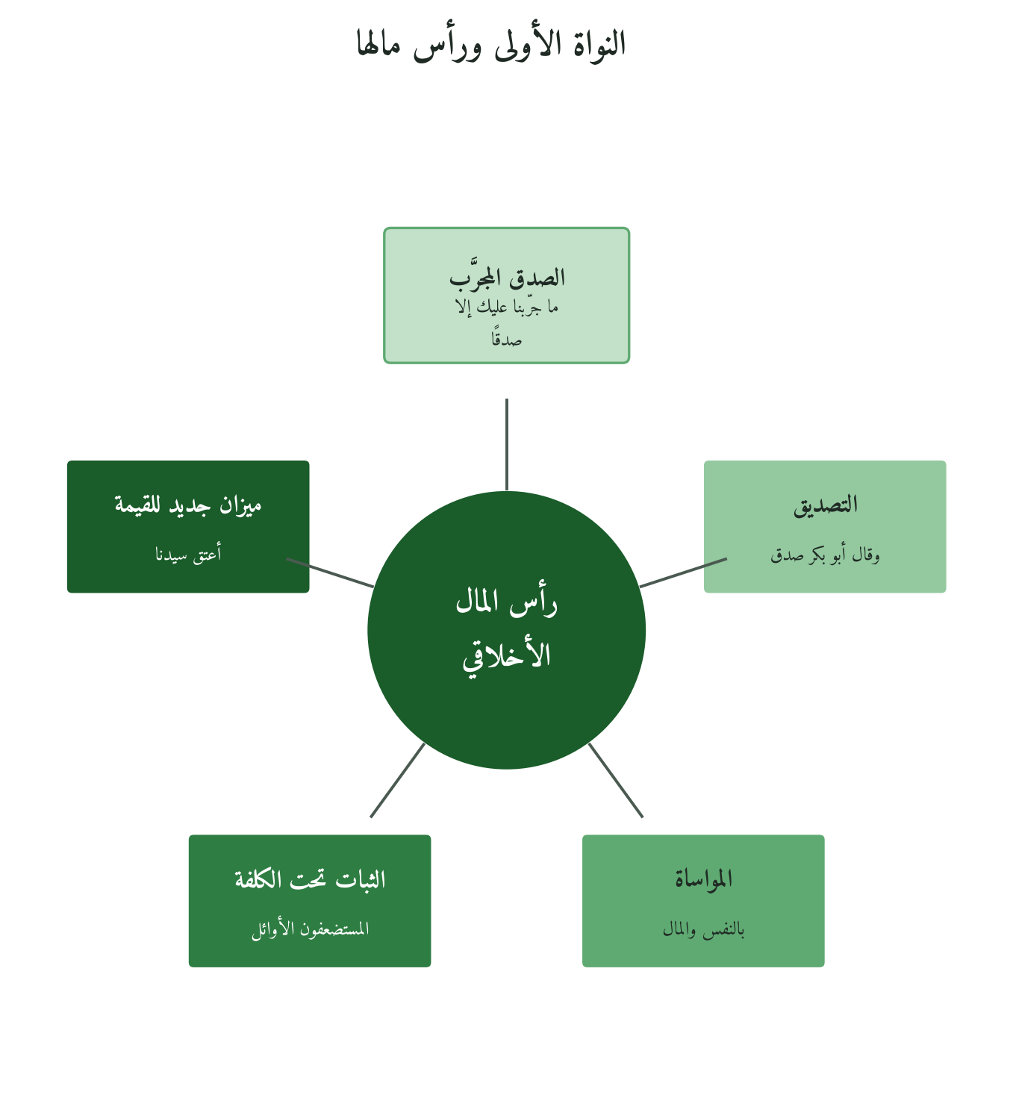
شكل 3: عناصر النواة المؤسِّسة كما تظهر في الروايات الثابتة.
المهارة تُعلَّم، والصدق يُختبر.
2.5 تكوين الإنسان قبل التنظيم
ثلاثة مكوّنات في البدء
إذا قرأنا المرحلة المكية الأولى بمكوّنات QMF الثمانية وجدنا ثلاثة منها في مركز البناء، وخمسة أخرى لم يأت دورها بعد. أولها الإنسان: المستخلَف المكلَّف المبتلى، وهو هنا محور العمل كله، فلا مؤسسة ولا موارد ولا هيكل، وإنما أفراد يتكوّنون. وثانيها القيم الحاكمة، وفي مقدمتها الصدق والأمانة، وهما الرصيد الذي بُني عليه البلاغ وقامت عليه الجماعة. وثالثها الرؤية الكلية: تصور لغاية الوجود يمتد من الدنيا إلى الآخرة، وهو ما حملته النذارة على الصفا. أما المؤسسة بمعناها البنيوي، والفعل الإداري المنظَّم، والأثر والمساءلة العلنية، فستظهر في المرحلة المدنية. أما المعرفة والغاية فحاضرتان في كل آية نزلت، لكنهما لم تصبحا بعد موضع عمل إداري مستقل. ويوضح الشكل الآتي هذا الترتيب:
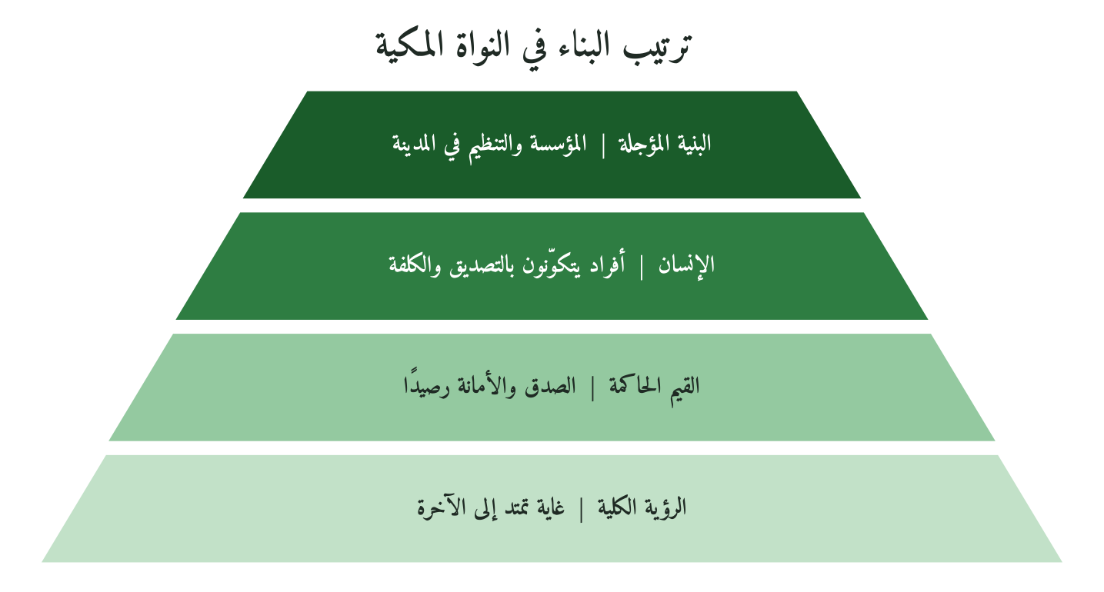
شكل 4: المكوّنات الحاضرة في النواة الأولى، والبنية التي تأخرت إلى مرحلة لاحقة.
لماذا تأخر التنظيم؟ لأن التنظيم يحمل ما يوضع فيه، فإن وُضع فيه إنسان لم يتكوّن حمل الهيكلُ فراغًا. وكثير من المؤسسات المعاصرة تفعل العكس: ترسم الهيكل، وتكتب الأدلة، وتحدد الصلاحيات، وتعلن القيم على جدران الاستقبال، ثم تبحث عمن يملأ الخانات بأسرع ما يمكن، فتكتشف بعد حين أن الخانات ممتلئة والروح غائبة، وأن القيم المعلقة لا يعرفها من يتخذ القرار في الميدان. وما يقرره إدغار شاين (Schein, 1985) من أن المؤسسين الأوائل يطبعون ثقافة المنظمة بقيمهم وسلوكهم قبل أي نظام مكتوب قريب من هذا المعنى، فالثقافة تولد مع النواة، ثم يأتي النظام ليحفظها أو ليخونها.
من الواقعة إلى المؤسسة
هذه حالة افتراضية للتوضيح، لا تمثل مؤسسة بعينها. مؤسِّسة لمؤسسة ناشئة في التقنية التعليمية تبني فريقها الأول من خمسة أشخاص، وأمامها مرشحان لمنصب المسؤول التقني: الأول أمهر بوضوح، لكنه ترك عمله السابق بعد أن نقل معه بيانات عملاء لا يملكها، والثاني أقل خبرة، لكن كل من عمل معه يشهد بأنه يقول الحقيقة حتى حين تكلّفه. ماذا تختار؟ إذا قرأت الواقعة النبوية قراءة صحيحة لم تقل إن السيرة تأمرها بالثاني، فالسيرة ليست دليل توظيف، لكنها تنبهها إلى ثلاثة أمور. أولها أن الفريق الأول يصنع رأس المال الأخلاقي للمؤسسة أو يبدده، وأن عملاءها الأوائل سيحكمون عليها بما يجربونه من هذا الفريق قبل أي منتج. وثانيها أن الكلفة تكشف الصدق، فالأيام الأولى بلا رواتب مجزية ولا ضمانات هي نفسها المرشِّح الذي يميز الشريك من الباحث عن فرصة. وثالثها أن عليها، حين يأتي يوم الإعلان الكبير، أن تقول للسوق ما تؤمن به ولو خسرت بعض القبول، لا ما يرضيه ويُبقي رصيدها مدّخرًا.
2.6 الفرضية الصفرية: هل تكفي نظريات الثقة والقيادة؟
هل تفسر نظرية قيادة عامة ما رأيناه؟ الجواب الأمين: نعم إلى حد كبير. فنموذج ماير وديفيس وشورمان في الثقة التنظيمية (Mayer, Davis & Schoorman, 1995) يردّ الجدارة بالثقة إلى ثلاثة عناصر: القدرة، وحسن النية تجاه الآخرين، والنزاهة، وشهادة خديجة في جوهرها شهادة بحسن النية المتعدي إلى الغير، وشهادة قريش على الصفا شهادة بالنزاهة. ويضع كوزيس وبوزنر (Kouzes & Posner, 1987) المصداقية في أساس القيادة، ويرون أن الناس لا يتبعون من لا يصدّقونه مهما كانت رؤيته، وأن المصداقية تُبنى بالاتساق بين القول والفعل على مدى طويل، وهو وصف ينطبق على ما رأيناه من شهادة قريش انطباقًا واضحًا. وأدبيات القيادة الأصيلة (George, 2003؛ Avolio & Gardner, 2005) تجعل اتساق القائد مع قيمه مصدر تأثيره. ومبدأ «الأشخاص قبل الوجهة» عند جيم كولنز (Collins, 2001) قريب من تقديم الجماعة على التنظيم.
فأين يتنبأ QMF بقرار مختلف؟ أرى موضعين، وأعترف بأن الثاني منهما أقوى من الأول. الأول أن النظريات العامة تعالج المصداقية في الغالب بوصفها موردًا للتأثير، فتنصح القائد بحمايتها وتراكمها، أما الواقعة فتُظهر قائدًا ينفق المصداقية كلها في موقف واحد على رسالة يعلم أنها ستخسره قبول قومه. والثاني أن معيار النواة لم يكن ملاءمة الفرد للمهمة، وإنما صدقه أمام الحق ولو كان عبدًا بلا مهارة ظاهرة، وأن الجماعة أعادت تعريف المكانة نفسها. ومع ذلك فقد يقال إن نظريات القيادة القائمة على القيم تتسع لهذا كله، وهذا اعتراض وجيه لا أدفعه. لذلك أسجل النتيجة بدقة: في شطر بناء الثقة لم يكشف الفصل عن خصوصية يلتقطها QMF وحده، وفي شطر إنفاق الثقة على الحق وتقديم الصدق على المكانة يظهر فرق في الترجيح لا في الجنس.
2.7 خلاصة: النواة قبل البناء
بدأت الرسالة برجل عرفه قومه أربعين سنة صادقًا أمينًا، وأعانه على أول الطريق من صدّقه حين كذّبه الناس، وتكوّنت حوله قلة دفعت ثمن انتمائها قبل أن يكون لها أي نصيب من القوة. هذا ترتيب البناء الذي تكشفه الروايات الثابتة: رأس مال أخلاقي سابق، ثم بلاغ يُنفق ذلك الرأسمال على الحق، ثم جماعة تُختبر بالكلفة، ثم تأتي البنية بعد ذلك. ومن أراد أن يقتدي فليقتدِ بالأسوة لا بالقالب: ليس المطلوب أن نقلّد الصفا أو دار الأرقم، وإنما أن نسأل عن أنفسنا قبل مؤسساتنا: ما الذي جرّبه الناس منا؟ غير أن النواة التي تكوّنت على الصدق لم تُترك تنمو في هدوء، فقد جاءها الأذى من كل جهة، وطالت السنون، واستعجل بعض أصحابها النصر. فكيف يقود القائد جماعة تحت ضغط لا ينقطع، وكيف يدير توقعاتها حين يتأخر ما تنتظره؟ ذلك موضوع الفصل الثالث.
الفصل الثالث
القيادة تحت الضغط: الصبر الاستراتيجي وإدارة التوقعات
﴿فَاصْبِرْ كَمَا صَبَرَ أُولُو الْعَزْمِ مِنَ الرُّسُلِ وَلَا تَسْتَعْجِل لَّهُمْ﴾
الأحقاف: ٣٥
ماذا يقول القائد لأتباعه حين يطول البلاء ولا تلوح في الأفق علامة فرج؟ هل يعدهم بنصر قريب ليحفظ معنوياتهم، أم يصارحهم بطول الطريق فيخسر بعضهم؟ ومتى يكون البقاء في الأرض الصعبة ثباتًا، ومتى يصير عنادًا يستنزف الجماعة؟ وكيف يُتخذ قرار سليم في ساعة الألم الشديد، حين تكون القدرة على الانتقام حاضرة والغضب مشروعًا؟
هذه أسئلة تعرفها المؤسسات في سنواتها العجاف: تتأخر الموارد، ويتسرب الأكفاء، ويضغط الأتباع لرؤية نتيجة، ويضغط الخصوم لإنهاء المشروع، فيتأرجح القائد بين خطأين متقابلين، أن يتعجل نتيجة لم تنضج شروطها، أو أن يستسلم لواقع لم يُستنفد فيه الجهد. وثلاث عشرة سنة من المرحلة المكية تقدّم لهذه الأسئلة مادة ثابتة نادرة؛ لأن الضغط فيها بلغ أقصاه، والموارد فيها كانت أدنى ما تكون، ومع ذلك خرجت منها جماعة متماسكة انتقلت إلى المدينة بعقد واضح.
3.1 الصبر الاستراتيجي بين التعجل والاستسلام
الصبر الاستراتيجي ليس انتظارًا. أعني به: الثبات على الغاية مع تغيير الوسائل، وتحمّل كلفة الزمن عن وعي بأن بعض النتائج لا تُستعجل، مع بحث دائم عن منفذ يقرّب الغاية دون أن يمسّ أصلها. وبهذا التعريف يقف الصبر في الوسط بين انحرافين، فالتعجل يحرق المراحل ويستهلك رأس المال البشري في معركة قبل أوانها، والاستسلام يحفظ الأفراد ويضيّع الغاية، وكلاهما في جوهره عجز عن احتمال المسافة بين الواقع والرؤية.
والقرآن يقرن الصبر بالعزم في آية الافتتاح، فيجعل أولي العزم قدوة الصابرين، ويقرن النهي عن الاستعجال بالأمر بالصبر في سطر واحد، والخطاب فيها موجّه إلى النبي ﷺ في مكة نفسها، في ذروة التكذيب، فكأن الآية تضع للمرحلة كلها قاعدتها الأولى قبل أن تُروى وقائعها. فالصبر هنا فعل إرادة لا حالة سكون، وهو ما تسميه أدبيات القيادة اليوم «تحمّل الغموض» (tolerance for ambiguity)، غير أن النص يربطه بغاية وراء الدنيا تمنح الاحتمال معناه. ويمكن أن نرسم الأنماط الثلاثة كما في الشكل الآتي.
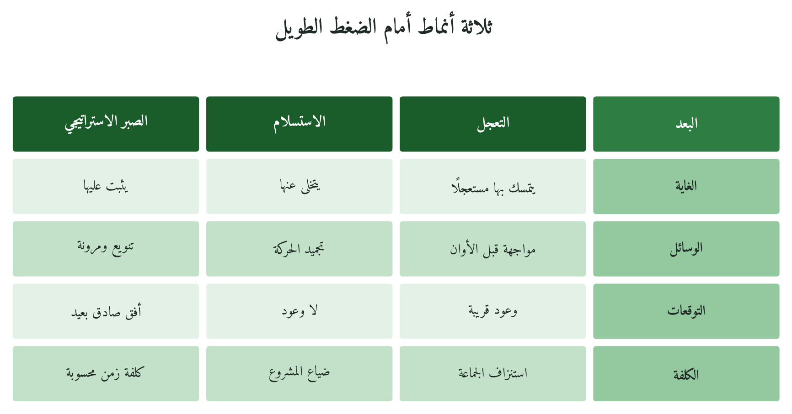
شكل 5: الصبر الاستراتيجي وسط بين انحرافين
ما الذي يميّز العمود الثالث؟ أنه وحده يجمع الثبات والحركة معًا. والصبر الذي لا يتحرك ليس صبرًا استراتيجيًا، بل هو استسلام مؤجل.
3.2 «ولكنكم تستعجلون»: إدارة التوقعات في حديث خبّاب
الواقعة
روى خبّاب بن الأرتّ رضي الله عنه قال: شكونا إلى رسول الله ﷺ وهو متوسد بردة له في ظل الكعبة، فقلنا: «ألا تستنصر لنا؟ ألا تدعو الله لنا؟»، فذكر ﷺ أن الرجل فيمن قبلهم كان يُحفر له في الأرض فيُجعل فيها، ثم يُؤتى بالمنشار فيُشق نصفين، ويُمشط بأمشاط الحديد ما دون لحمه من عظم أو عصب، وما يصده ذلك عن دينه، ثم قال: «والله ليُتمّنّ هذا الأمر حتى يسير الراكب من صنعاء إلى حضرموت لا يخاف إلا الله أو الذئب على غنمه، ولكنكم تستعجلون» (رواه البخاري).
التحليل
لننظر معًا في بناء الجواب، فهو أدق مما يبدو أول القراءة. جاء السؤال من رجل عُذّب في جسده، فلم يكن سؤال ترف، ولم يكن الجواب تعنيفًا. بدأ النبي ﷺ بإعادة تأطير المعاناة، فوضعها في سياق تاريخي أوسع يجعلها جزءًا من سنّة ماضية في أصحاب الرسالات، ثم انتقل إلى أفق مستقبلي محدد الصورة، أمن يسير فيه الراكب بين مدينتين لا يخاف إلا الله، ثم ختم بتشخيص صريح للخلل: الاستعجال.
وفي الجواب ثلاثة عناصر لإدارة التوقعات، وهي عناصر يحتاجها كل من يقود جماعة في زمن طويل الشدة، سواء كانت جماعة دعوة أو فريق عمل أو مؤسسة تمر بسنوات من شح الموارد وضغط الخصوم وتعب الأتباع. أولها الصدق في حجم الكلفة، فلم يعد بانفراج قريب. وثانيها اليقين في المآل، بقسم صريح على التمام. وثالثها تسمية العائق النفسي باسمه، فالمشكلة ليست في الطريق وحده، بل في ساعة القلب التي تريد أن تقصّر الطريق. والقائد الذي يعد بنصر قريب ثم يتأخر النصر يخسر ثقة أتباعه مرتين، مرة بالبلاء ومرة بالخيبة.
وهنا يلزم التمييز في نوع التصرف. فالقسم على تمام الأمر خبر نبوي من باب التبليغ لا يملكه قائد بعده، أما منهج الجواب، أي ربط الألم بسنّة والسنّة بأفق والأفق بتشخيص، فهو من تصرف الإمامة في تدبير الجماعة، وفيه موضع الاقتداء الإداري. نقتدي بالمنهج، ولا ندّعي الخبر.
حقل QSA | التطبيق على حديث خبّاب
الواقعة ومرتبتها | شكوى خبّاب وجواب النبي ﷺ  المرتبة الأولى (رواه البخاري)
السياق | ذروة الاضطهاد المكي  أتباع مستضعفون بلا حماية
نوع التصرف | تبليغ في الخبر عن المآل  إمامة في منهج الجواب
مكوّن QMF | الرؤية الكلية والغاية  والإنسان المبتلى
مرحلة الدورة السباعية | الاستشعار ثم التأطير الغائي
المبدأ المستخلص | إدارة التوقعات بالصدق في الكلفة واليقين في الغاية  المستوى الخامس من سلّم الاشتقاق
حدود التعميم | القائد لا يملك الخبر عن الغيب  يُقتدى بالمنهج لا باليقين النبوي
الفرضية الصفرية | تفسره نظرية القيادة جزئيًا  ويبقى الأفق الأخروي خارجها
3.3 أرض الله واسعة: الحبشة والقاعدة البديلة
هل يعني الصبر البقاء في المكان مهما اشتد الضغط؟ تجيب الهجرة إلى الحبشة بالنفي. فالصبر على الغاية لا يقتضي الصبر على الموقع، والتمسك بالأرض حين تصير الأرض نفسها خطرًا على وجود الجماعة ليس ثباتًا على المبدأ، بل خلط بين المبدأ ووعائه، وبين ما لا يتغير وما يجوز أن يتغير بحسب الظرف، والجماعة التي تضع كل وجودها في أرض واحدة تحت ضغط واحد تخاطر بفنائها دفعة واحدة.
وأصل الواقعة ثابت في المرتبة الأولى من أكثر من طريق. ففي حديث أبي موسى الأشعري رضي الله عنه أن سفينتهم ألقتهم إلى النجاشي بالحبشة، فوافقوا جعفر بن أبي طالب رضي الله عنه وأصحابه هناك، فأقاموا معه حتى قدموا على النبي ﷺ حين افتتح خيبر، وفيه أن أسماء بنت عميس رضي الله عنها راجعت عمر رضي الله عنه في الأحقية بالهجرة، فقال النبي ﷺ: «ليس بأحق بي منكم، وله ولأصحابه هجرة واحدة، ولكم أنتم أهل السفينة هجرتان» (رواه البخاري ومسلم). وفي حديث عائشة رضي الله عنها الطويل في الهجرة أن أبا بكر رضي الله عنه خرج مهاجرًا نحو أرض الحبشة لمّا ابتُلي المسلمون، حتى ردّه ابن الدَّغِنة في جواره (رواه البخاري). وصلّى النبي ﷺ على النجاشي يوم موته (رواه البخاري ومسلم).
أما تفاصيل الحوار في مجلس النجاشي، وموقف جعفر، ومحاولة قريش استرداد المهاجرين، فمصدرها حديث أم سلمة رضي الله عنها الطويل عند أحمد وابن إسحاق، ونعامله هنا بمرتبة كتب السيرة (المرتبة الثانية): يفصّل ولا يؤسس. وتذكر كتب السيرة كذلك (المرتبة الثانية) أن اختيار الحبشة عُلّل بأن فيها ملكًا لا يُظلم عنده أحد، فنستأنس بالتعليل ولا نبني عليه.
ماذا يعني هذا إداريًا؟ يعني ما نسميه اليوم تنويع المخاطر والبحث عن قاعدة بديلة. لم تنقل الجماعة كل أفرادها، فبقي القائد ونواة الدعوة في مكة، وانتقل فريق إلى بيئة أقل عداء يحفظ وجود الجماعة إن اشتد الأمر على المركز. وفي سورة الزمر، وهي مكية، ﴿وَأَرْضُ اللَّهِ وَاسِعَةٌ ۗ إِنَّمَا يُوَفَّى الصَّابِرُونَ أَجْرَهُم بِغَيْرِ حِسَابٍ﴾ (الزمر: ١٠)، فجمعت الآية سعة الأرض والصبر في موضع واحد. المرونة في المكان خادمة للثبات في الغاية.
3.4 يوم الطائف: القرار في ساعة الألم
الواقعة
سألت عائشة رضي الله عنها النبي ﷺ: «هل أتى عليك يوم كان أشد من يوم أحد؟»، فذكر أن أشد ما لقي من قومه كان يوم العقبة، إذ عرض نفسه على ابن عبد ياليل بن عبد كلال فلم يجبه، فانطلق مهمومًا على وجهه فلم يستفق إلا بقرن الثعالب، فإذا بسحابة فيها جبريل، فناداه ملك الجبال يستأذنه أن يُطبق عليهم الأخشبين، فقال ﷺ: «بل أرجو أن يُخرج الله من أصلابهم من يعبد الله وحده لا يشرك به شيئًا» (رواه البخاري ومسلم). وابن عبد ياليل من سادة ثقيف، ولذلك يربط شرّاح الحديث هذا اليوم بالعودة من الطائف، أما تفاصيل ما جرى في الطائف من الإيذاء فمن كتب السيرة (المرتبة الثانية).
التحليل
تأمل لحظة القرار. القائد في أشد أيامه، مهموم حتى إنه لم ينتبه للطريق إلا وقد قطع مسافة منه، والقوة الحاسمة معروضة عليه بإذن من ربه لا باجتهاد منه، والخصم ظالم لا شك في ظلمه، وقد رُفض العرض الذي جاء من أجله، فلم يبق في الحساب القريب ما يُرجى من القوم. كل ما في الموقف يدفع إلى الانتقام، وكل ما في القرار يتجه إلى ما بعد الموقف. لم يحكم النبي ﷺ على القوم بما هم عليه في تلك الساعة، بل بما يمكن أن يخرج من أصلابهم، فنقل الأفق من الجيل الحاضر إلى الأجيال القادمة.
ونوع التصرف هنا دقيق، فهو اختيار خُيّر فيه ﷺ، فاختار بالرحمة والإمامة ما يخدم الغاية الكبرى، ولم يكن تبليغًا لحكم ملزم. ولهذا يصلح موضعًا للاقتداء في منهج القرار: أن يفصل القائد بين ألمه الشخصي ومصلحة الرسالة، وأن يقيس القرار بأثره في أبعد مدى ممكن.
وفي الحديث درس آخر قلّما يُلتفت إليه: أن الألم لم يُنكر. سمّاه ﷺ أشد ما لقي، ووصف همّه وغيبته عن الطريق. فالقائد الصابر لا يتظاهر بعدم الألم، وإنما يمنع الألم من أن يتخذ القرار عنه. الألم يُعترف به، ولا يُسلَّم له الحكم.
3.5 من يحملني إلى قومه؟ البحث عن الحاضنة
لم يكن الصبر في مكة جلوسًا في انتظار الفرج. فقد كان النبي ﷺ يعرض نفسه على القبائل في المواسم، وفي معنى ما رواه أبو داود والترمذي من حديث جابر بن عبد الله رضي الله عنهما أنه ﷺ كان يعرض نفسه على الناس بالموقف ويقول: «ألا رجل يحملني إلى قومه، فإن قريشًا قد منعوني أن أبلّغ كلام ربي». وأسماء القبائل وردودها مفصّلة في كتب السيرة (المرتبة الثانية).
ما الذي يضيفه هذا إلى الصورة؟ يضيف أن الصبر الاستراتيجي بحث نشط عن حاضنة، وأن الرفض المتكرر لا يُقرأ حكمًا نهائيًا على المشروع ولا على صاحبه، بل يُقرأ بيانات عن البيئة تكشف أين تكمن مصالح الناس ومخاوفهم، ومن يملك قرار الحماية فيهم، وما الذي يمنعهم من الاستجابة في هذا الموسم بالذات. كل قبيلة رفضت كانت تضيّق دائرة البحث، حتى جاءت الاستجابة من حيث لم يتوقعها كثيرون. وقد روت عائشة رضي الله عنها أن يوم بُعاث كان يومًا قدّمه الله لرسوله ﷺ، فقدم المدينة وقد افترق ملؤهم وقُتلت سرواتهم (رواه البخاري)، فكانت يثرب المنهكة بحروبها أحوج الناس إلى قيادة جامعة. هذا ما نسميه في الدورة السباعية الاستشعار: إدراك الإشارة في البيئة قبل أن تصير فرصة ظاهرة للجميع.
3.6 بيعتا العقبة: التعاقد قبل الانتقال
ما ثبت
حين جاءت الاستجابة لم ينتقل النبي ﷺ إليها فورًا. سبقت الهجرةَ بيعتان، وفيهما تعاقد صريح. روى عبادة بن الصامت رضي الله عنه، وكان أحد النقباء ليلة العقبة، أن النبي ﷺ قال وحوله عصابة من أصحابه: «بايعوني على أن لا تشركوا بالله شيئًا…» إلى آخر الحديث (رواه البخاري ومسلم). وروى عبادة أيضًا: «بايعنا رسول الله ﷺ على السمع والطاعة في العسر واليسر، والمنشط والمكره، وعلى أثرة علينا، وعلى أن لا ننازع الأمر أهله» (رواه البخاري ومسلم بألفاظ متقاربة)، وفي تعيين زمن هذه البيعة الثانية كلام عند الشرّاح. وقال كعب بن مالك رضي الله عنه في حديثه الطويل: «ولقد شهدت مع رسول الله ﷺ ليلة العقبة حين تواثقنا على الإسلام» (رواه البخاري). وروى البراء بن عازب رضي الله عنه أن أول من قدم المدينة من المهاجرين مصعب بن عمير وابن أم مكتوم رضي الله عنهما، وكانا يُقرئان الناس (رواه البخاري).
ما يُذكر بمرتبته
وتذكر كتب السيرة (المرتبة الثانية) أن النقباء كانوا اثني عشر، تسعة من الخزرج وثلاثة من الأوس، وأن النبي ﷺ طلب من القوم أن يُخرجوا هم نقباءهم. ووجود النقباء ثابت بقول الراوي في الصحيح «أحد النقباء»، أما العدد وطريقة الاختيار فتفصيل لا نبني عليه حكمًا.
القراءة الإدارية
في المشهد ثلاثة أمور يحسن أن يقف عندها المدير. أولها أن الانتقال إلى القاعدة الجديدة سبقه عقد يحدد الالتزامات في الرخاء والشدة معًا، فلم يُبنَ على الحماسة وحدها، ولا على حسن الظن المتبادل الذي يكفي في البدايات ثم يتآكل عند أول اختبار حقيقي للمصالح، حين يصير الحليف شريكًا في الكلفة لا في الأمل فقط. وثانيها أن العقد صرّح بالكلفة، «في العسر واليسر والمنشط والمكره، وعلى أثرة علينا»، فلم يعد الأنصار بمغانم، وهو امتداد لمنهج الصدق في التوقعات الذي رأيناه في حديث خبّاب. وثالثها أن التمهيد سبق الانتقال، ففي المدينة نقباء من أهلها، ومعلّم مرسَل يقرئ الناس، قبل أن يصل القائد. أي مؤسسة تتوسع إلى أرض جديدة دون عقد واضح ووكلاء محليين تبني على رمل.
وهذا من تصرف الإمامة بلا خلاف، فهو تدبير لشأن الجماعة وعلاقتها بحلفائها، وفيه أوضح ما يكون موضع الاقتداء الإداري. العقد الواضح قبل الانتقال أرخص من النزاع بعده.
3.7 القراءة الإدارية: الدورة السباعية والفرضية الصفرية
ثلاث مراحل من الدورة
إذا جمعنا وقائع الفصل وجدناها تتوزع على ثلاث مراحل من الدورة السباعية. فالاستشعار حاضر في قراءة البيئة، في إدراك أن مكة لم تعد تحتمل الجماعة كلها، وأن الحبشة أقل عداء وأخف خطرًا على من يلجأ إليها، وأن يثرب المنهكة بحروبها مستعدة لقيادة جامعة، وهي إشارات متفرقة في الزمان والمكان لم تكن ظاهرة لكل من عاش تلك السنوات. والتأطير الغائي حاضر في كل قرار كبير، في ربط آلام خبّاب بأفق التمام، وفي ردّ عرض ملك الجبال إلى أمل الأجيال. والعزم حاضر في بيعتي العقبة، حين نضجت اللحظة فانتقل القرار من البحث إلى التعاقد، كما يظهر في الشكل الآتي.
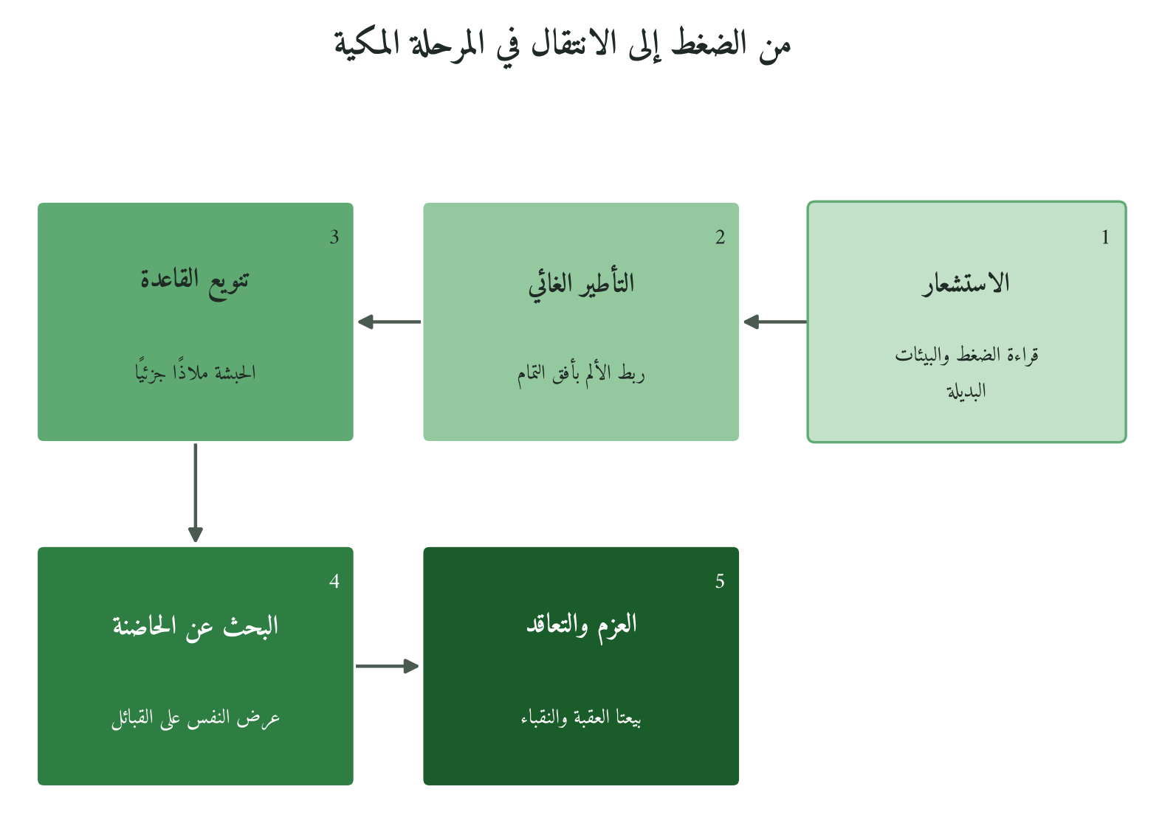
شكل 6: الصبر الاستراتيجي حركة متدرجة لا انتظار
وفي مكوّنات QMF يتصدر هذا الفصل مكوّنان: الرؤية الكلية التي جعلت الأفق أبعد من المرحلة، والغاية التي منحت الاحتمال معناه. فالصبر بلا غاية يتحول إلى عادة في الاحتمال، والغاية بلا صبر تتحول إلى مغامرة.
الفرضية الصفرية
هل تفسر نظرية قيادة عامة ما رأيناه؟ الجواب الأمين: نعم إلى حد كبير في المنهج. فما يسميه جيم كولينز «مفارقة ستوكديل» (Collins, 2001)، أي الجمع بين مواجهة الحقائق القاسية والإيمان الراسخ بالفوز في النهاية، يكاد يطابق بنية جواب خبّاب. وما يسميه رونالد هايفتز القيادة التكيفية (Heifetz, 1994) يفسر رفض الحلول السريعة لمشكلة لا تُحل إلا بتغيّر الناس أنفسهم، ويفسر إبقاء الضغط في حدود يحتملها الأتباع. ويقدم كارل ويك (Weick, 1993) في تحليله لكارثة مان غولش تفسيرًا لانهيار المعنى عند الفرق تحت الضغط، وما يحفظ تماسكها من أدوار وصلات وحكمة في الشك. أما بيعتا العقبة فتقرأ في ضوء ما تسميه دنيز روسو العقد النفسي (Rousseau, 1995)، أي التوقعات المتبادلة غير المكتوبة، مع فارق أن العقبة جعلت الضمني صريحًا.
فأين يتنبأ QMF بقرار مختلف؟ في موضعين أراهما جوهريين. الأول أن النظرية العامة، كما عند كوتر (Kotter, 1996)، توصي بتوليد انتصارات قصيرة المدى لحفظ زخم التغيير، أما جواب خبّاب فلم يقدّم انتصارًا قريبًا، بل أفقًا بعيدًا ومعنى للألم ذاته، وأجرًا لا يتوقف على رؤية النتيجة. والثاني أن قرار الطائف قيس بأثره في أجيال لم تولد، وهو أفق لا تحتاجه حسابات الأداء المعتادة. وأرجّح أن الإضافة هنا في الغاية لا في الأسلوب. والحكم على ذلك يبقى رهن المستوى السابع.
من الواقعة إلى المؤسسة
حالة افتراضية للتوضيح: مؤسسة أهلية للتعليم المهني في مدينة متوسطة، فقدت مصدر تمويلها الرئيس، ودخلت ثلاث سنوات عجاف. ضغط فريقها لإطلاق برامج سريعة الربح تخالف رسالتها، وضغط بعض أعضاء المجلس لإغلاقها. اختارت إدارتها طريقًا ثالثًا: صارحت العاملين بأن التعافي لن يكون قبل سنوات، ورسمت لهم صورة محددة لما تريد أن تكون عليه بعدها، ثم نقلت جزءًا من برامجها إلى شريك في مدينة أخرى يحفظ استمرارها إن تعثّر المركز، وعرضت مشروعها على جهات كثيرة رفض أكثرها، وحين وجدت شريكًا جادًا لم تتوسع معه إلا بعد اتفاق مكتوب يحدد الالتزامات في الشدة قبل الرخاء، وتعيين منسقين من أهل البيئة الجديدة.
ما الذي يُقاس هنا؟ لا يكفي أن تبقى المؤسسة، فالسؤال هل بقيت غايتها، وهل خرج فريقها من السنوات العجاف أشد تماسكًا أم أكثر تعبًا؟ والفرق بين الحالتين هو الفرق بين الصبر الاستراتيجي والاستسلام المؤجل.
3.8 خلاصة الفصل وخلاصة الباب الأول
خلاصة الفصل
قرأ هذا الفصل خمس وقائع ثابتة في أصلها، هي شكوى خبّاب، والهجرة إلى الحبشة، ويوم الطائف، وعرض النفس على القبائل، وبيعتا العقبة، فوجد فيها على تباعد أزمنتها منهجًا واحدًا للقيادة تحت الضغط: صدق في حجم الكلفة، ويقين في الغاية، ومرونة في المكان والوسيلة، ورحمة تقيس القرار بأثره في الأجيال، ثم تعاقد واضح وتفويض قبل الانتقال. وظهر أن الصبر الاستراتيجي حركة لا سكون، وأن التعجل والاستسلام وجهان لعجز واحد عن احتمال المسافة بين الواقع والرؤية. وميّزنا في كل موضع بين ما هو تبليغ لا يملكه أحد بعد النبي ﷺ، وما هو إمامة يُقتدى بمنهجها.
خلاصة الباب الأول
بدأ الباب بالمنهج، فميّز الأسوة من القالب، ورتّب المصادر في أربع مراتب، ووضع بروتوكول QSA. ثم قرأ في الفصل الثاني بناء النواة الأولى، رأس مالها الأخلاقي وتكوين إنسانها قبل تنظيمه، وقرأ في هذا الفصل قيادتها تحت الضغط، حين صار ذلك الرأسمال الأخلاقي هو المورد الوحيد الذي تملكه جماعة لا مال لها ولا سلاح ولا حليف. والخيط الجامع أن المرحلة المكية بنت الإنسان والثقة والغاية قبل أن تبني البنية، فلما جاءت البنية في المدينة وجدت من يحملها. البنية التي تسبق الإنسان تنهار عند أول ضغط.
إلى الباب الثاني
انتهت المرحلة المكية بعقد، ولم تنته بهروب. فإذا كانت العقبة قد حسمت «إلى أين»، فقد بقي سؤال «كيف»: كيف ينتقل القائد ورفيقه من مدينة تتربص بهما إلى مدينة تنتظرهما؟ وكيف يجتمع التخطيط الدقيق والتوكل الكامل في قرار واحد؟ عند هذا السؤال يبدأ الباب الثاني بفصل الهجرة.
الباب الثاني: الهجرة وبناء الدولة، التأسيس المؤسسي
الفصل الرابع
الهجرة: التخطيط والتوكل في قرار واحد
﴿إِلَّا تَنصُرُوهُ فَقَدْ نَصَرَهُ اللَّهُ إِذْ أَخْرَجَهُ الَّذِينَ كَفَرُوا ثَانِيَ اثْنَيْنِ إِذْ هُمَا فِي الْغَارِ إِذْ يَقُولُ لِصَاحِبِهِ لَا تَحْزَنْ إِنَّ اللَّهَ مَعَنَا﴾
التوبة: ٤٠
هل يُنقص التخطيطُ الدقيق من التوكل، أم يكون التوكل بلا تخطيط تواكلًا يلبس ثوب الإيمان؟ وإذا أعدّ القائد كل ما يقدر عليه، فما الذي يبقى للتوكل أن يفعله؟ ومن يُؤتمن على سرّ تتوقف عليه حياة القائد نفسه: الأقرب نسبًا، أم الأكفأ خبرة، أم الأصدق كلمة؟ وكيف تُدار رحلة يعرف الخصم وجهتها ويجهل ساعتها وطريقها؟
تعرف المؤسسات هذا التوتر في كل انتقال كبير. فريق يرى في الخطة المفصلة ضمانًا يغني عن الدعاء، وفريق يرى في الدعاء ضمانًا يغني عن الخطة، وكلاهما يفصل ما جمعه الوحي. والهجرة النبوية هي الموضع الذي اجتمع فيه الطرفان في قرار واحد، حتى صار من العسير أن تفصل في روايتها خيط الإعداد عن خيط اليقين، وهي فوق ذلك من أوثق وقائع السيرة إسنادًا وأكثرها تفصيلًا في الصحيح، فلا يحتاج الدارس فيها إلى روايات ضعيفة يملأ بها الفراغ، ولا إلى خيال يسدّ ثغرات القصة.
4.1 التوكل بعد الأسباب لا بدلًا منها
التوكل ليس نقيض التخطيط، بل هو المرحلة التي تليه. وأعني بالتوكل في هذا الكتاب: تفويض النتيجة إلى الله بعد استنفاد ما في الوسع من أسباب، مع يقين بأن الأسباب لا تعمل بذاتها. وهذا هو موضعه في الدورة السباعية، فالتوكل والتنفيذ مرحلة سادسة لا تأتي إلا بعد الاستشعار والتأطير والشورى والتثبت والعزم، كما قال تعالى: ﴿فَإِذَا عَزَمْتَ فَتَوَكَّلْ عَلَى اللَّهِ ۚ إِنَّ اللَّهَ يُحِبُّ الْمُتَوَكِّلِينَ﴾ (آل عمران: ١٥٩). فالفاء في «فتوكل» ترتّب التوكل على العزم، والعزم نفسه ثمرة لما قبله.
ومن هنا تتضح الثنائية التي يدور عليها الفصل: التوكل والأخذ بالأسباب. من أسقط الأسباب باسم التوكل عطّل سنّة، ومن اعتمد على الأسباب وحدها نسي من يملكها، والهجرة تكشف كيف يكون الجمع بينهما عملًا يُرى لا شعارًا يُرفع. فالتوكل الصادق يُعرف من جودة الإعداد الذي سبقه.
4.2 الواقعة: حديث عائشة في الهجرة
ما ثبت في الصحيح
روت عائشة رضي الله عنها في حديثها الطويل أن النبي ﷺ قال للمسلمين: «إني أُريت دار هجرتكم ذات نخل بين لابتين»، فهاجر من هاجر قِبَل المدينة، وتجهز أبو بكر رضي الله عنه للخروج، فقال له ﷺ: «على رِسْلك، فإني أرجو أن يُؤذن لي»، فحبس أبو بكر نفسه عليه ليصحبه، وعلف راحلتين كانتا عنده ورق السَّمُر أربعة أشهر. ثم جاء النبي ﷺ بيت أبي بكر متقنّعًا في نحر الظهيرة، في ساعة لم يكن يأتيهم فيها، فقال أبو بكر: ما جاء به في هذه الساعة إلا أمر. فلما دخل قال: «أخرج من عندك»، فقال أبو بكر: إنما هم أهلك. فقال: «فإني قد أُذن لي في الخروج»، فسأله أبو بكر الصحبة فقال: «نعم»، وعرض عليه إحدى راحلتيه فقال ﷺ: «بالثمن» (رواه البخاري).
وفي الحديث نفسه أنهم جهّزوهما أحثّ الجهاز، وصنعوا لهما سفرة في جراب، فقطعت أسماء بنت أبي بكر رضي الله عنهما قطعة من نطاقها فربطت به فم الجراب، فسُمّيت ذات النطاقين. ثم لحقا بغار في جبل ثور فمكثا فيه ثلاث ليال، يبيت عندهما عبد الله بن أبي بكر، وهو غلام شاب فطن، فيُدلج من عندهما بسحر فيصبح مع قريش بمكة كبائت فيها، فلا يسمع أمرًا يُكادان به إلا وعاه حتى يأتيهما بخبره حين يختلط الظلام، ويرعى عليهما عامر بن فهيرة رضي الله عنه، مولى أبي بكر، منحة من غنم فيريحها عليهما بعد العشاء. واستأجرا رجلًا من بني الديل «هاديًا خرّيتًا»، والخرّيت الماهر بالهداية، وهو على دين كفار قريش، فأمِناه فدفعا إليه راحلتيهما وواعداه غار ثور بعد ثلاث ليال، فأتاهما براحلتيهما صبح ثلاث، فانطلق معهما عامر بن فهيرة والدليل، فأخذ بهم طريق السواحل (رواه البخاري).
ما يُذكر بمرتبته
وتذكر كتب السيرة (المرتبة الثانية) تفاصيل مشهورة لم ترد في هذا الحديث: اجتماع قريش في دار الندوة، ومبيت علي بن أبي طالب رضي الله عنه في فراش النبي ﷺ وتخلّفه ليردّ الودائع إلى أهلها، وتسمية الدليل عبد الله بن أُريقط، ولطم أبي جهل لأسماء حين سألها عن أبيها. وأصل التآمر ثابت بالقرآن في قوله تعالى: ﴿وَإِذْ يَمْكُرُ بِكَ الَّذِينَ كَفَرُوا لِيُثْبِتُوكَ أَوْ يَقْتُلُوكَ أَوْ يُخْرِجُوكَ﴾ (الأنفال: ٣٠)، أما تفاصيل المجلس فنستأنس بها ولا نبني عليها. وأما قصة العنكبوت التي نسجت على باب الغار، والحمامتين اللتين عشّشتا عنده، فإسنادها ضعيف عند أهل الحديث، فلا نبني عليها شيئًا. والحق أن الواقعة الثابتة أغنى بالدلالة الإدارية من كل ما زيد عليها.
4.3 الإعداد قبل الإذن
أول ما يستوقف المدير في الحديث أن الإعداد سبق القرار بأشهر. لم يكن الإذن قد نزل، ولم يكن موعده معروفًا، ومع ذلك علف أبو بكر راحلتين أربعة أشهر، فلما جاء الإذن لم يبدأ التجهيز من الصفر، وإنما بدأ التنفيذ. هذا ما نسميه اليوم الجاهزية: أن تكون الموارد الحرجة قائمة قبل أن تُطلب؛ لأن ساعة القرار في الأزمات لا تتسع لبناء ما كان ينبغي أن يُبنى قبلها.
وفي قوله ﷺ «على رِسْلك، فإني أرجو أن يُؤذن لي» درسان متلازمان. الأول أن القائد طلب من صاحبه أن يؤجل الحركة لا أن يؤجل الاستعداد، فالتريث في القرار لم يكن تعطيلًا للإعداد. والثاني أن أصل الهجرة معلّق على إذن إلهي، فهو من باب التبليغ والوحي لا من باب الاجتهاد، أما كل ما بعد الإذن من تدبير فاجتهاد في الأسباب وإمامة في الجماعة. كم مؤسسة تنتظر قرار الإدارة العليا ثم تكتشف حين يصدر أنها لا تملك أدوات تنفيذه؟ الاستعداد الذي يبدأ مع القرار يأتي متأخرًا دائمًا.
4.4 توزيع الأدوار وفصل المعلومات
الرحلة شبكة أدوار
اقرأ الحديث مرة أخرى وعدّ الأشخاص. ستجد سبعة أطراف على الأقل، لكل واحد منهم مهمة محددة لا تتداخل مع غيره، كما في الشكل الآتي.
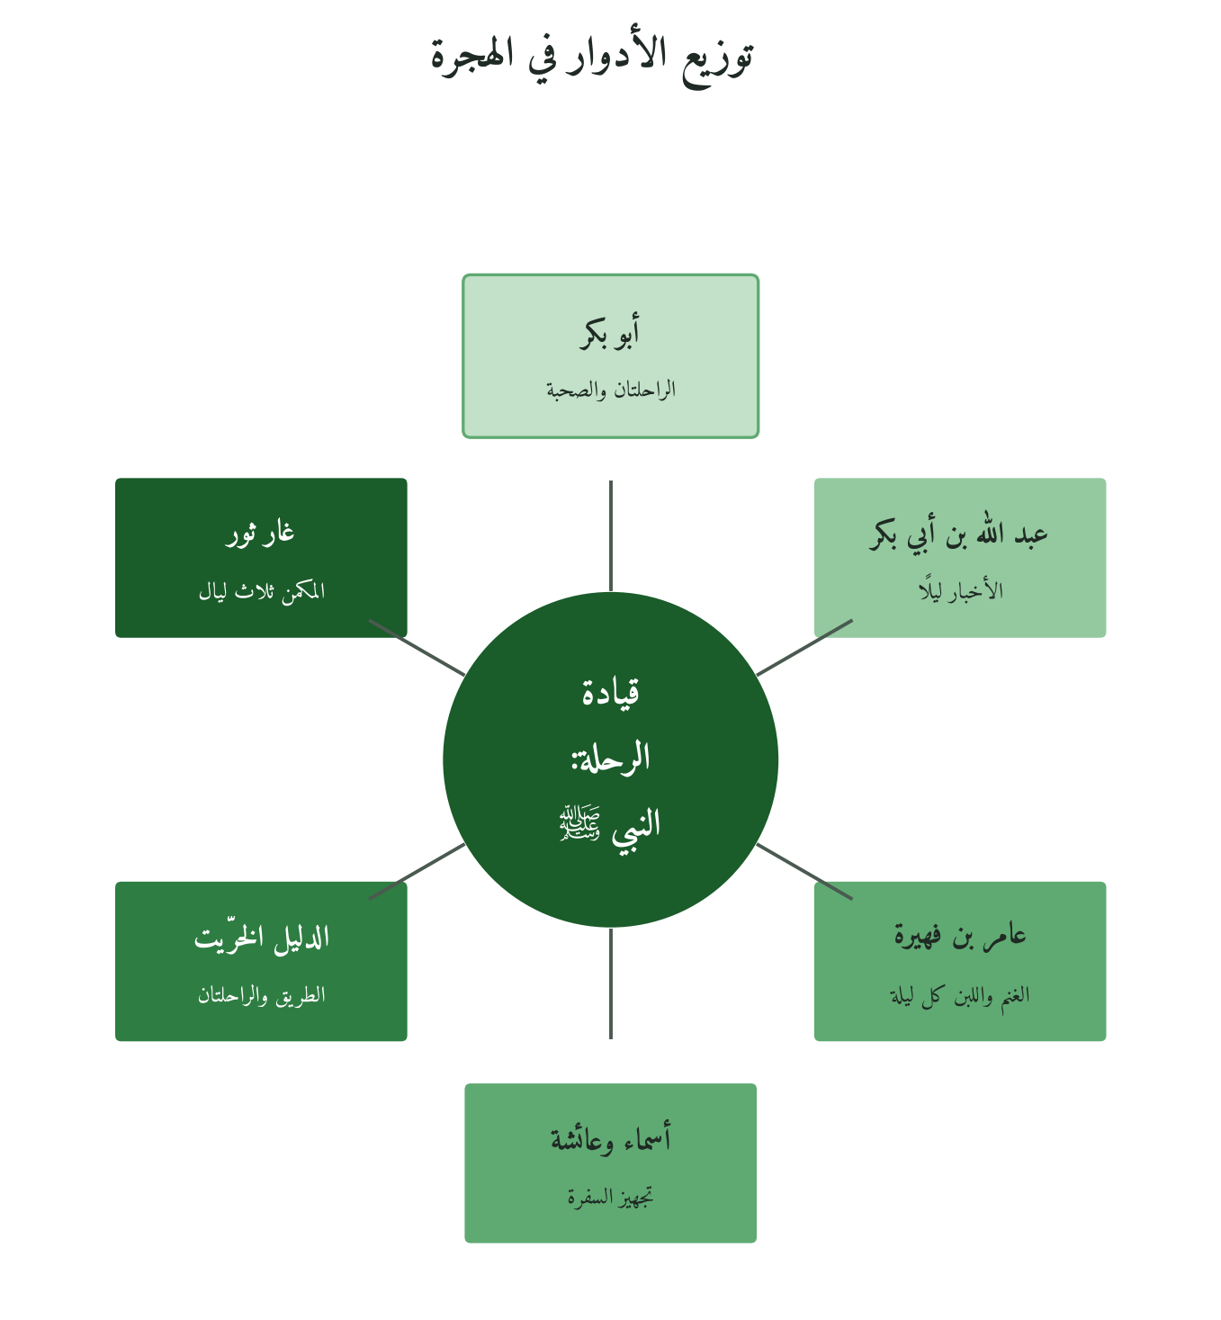
شكل 7: كل طرف يعرف مهمته، ولا يحتاج أن يعرف الخطة كلها
عبد الله بن أبي بكر يجمع المعلومات، فيقضي النهار بين قريش ويصل إلى الغار في الظلام، فيكون مصدر الاستخبار ووجهًا مألوفًا في مكة يبعد الشبهة عن بيت أبي بكر في آن واحد، ولا يحمل من الخطة إلا ما يحتاجه ليؤدي مهمته. وعامر بن فهيرة يوفر الغذاء بغنم يرعاها رعيًا عاديًا لا يلفت نظرًا، وتذكر كتب السيرة (المرتبة الثانية) أن غنمه كانت تعفّي على أثر عبد الله في ذهابه، فنذكره تفصيلًا لا أصلًا. وأسماء وعائشة رضي الله عنهما تجهّزان الزاد. والدليل يحفظ الراحلتين بعيدًا عن البيت ثلاث ليال، ثم يأتي بهما في الموعد.
«أخرج من عندك»
ولم يبدأ النبي ﷺ حديثه عن الإذن حتى طلب إخراج من في البيت، مع أنهم أهل أبي بكر. وجاء في ساعة الظهيرة التي يقلّ فيها الناس في الطرق، متقنّعًا لا يُعرف، في وقت لم يعتد أهل البيت أن يأتيهم فيه، حتى فهم أبو بكر من مجرد الساعة أن أمرًا قد حدث، وهذا يرجّح أن كسر العادة كان محسوبًا ومقصودًا. هذه هي ما نسميه اليوم إدارة المعلومات الحساسة على قدر الحاجة، فالخبر لا يُعطى لمن لا دور له فيه، ولو كان أمينًا قريبًا موثوقًا لا يُتّهم في دينه ولا في ولائه؛ لأن كل من يعرف نقطة انكشاف محتملة بلا ذنب منه. فلما قال أبو بكر إنما هم أهلك، تكلم بالخبر، وكان لهم بعد ذلك دورهم في التجهيز.
وحسن التوزيع هنا لا يقوم على الخطة وحدها، بل على الناس الذين حملوها. فشاب «ثقِف لقِن» يحمل الأخبار، ومولى يُؤتمن على الطريق إلى المكمن، وفتاة تشق نطاقها لتربط الزاد. كل هؤلاء كانوا رصيد الثقة الذي بنته المرحلة المكية، وقد رأيناه في الفصل الثاني يُبنى قبل البنية. الخطة الجيدة تفشل بأيدٍ غير أمينة، والأيدي الأمينة تُصلح كثيرًا من نقص الخطة.
4.5 الكفء الأمين من غير الجماعة
مفارقة الدليل
أخطر سرّ في الرحلة كان الطريق. ومع ذلك أُسند إلى رجل «على دين كفار قريش»، وقريش نفسها تطلب الراكبين. لماذا؟ لأن الحديث يذكر صفتين تكفيان: «هاديًا خرّيتًا» في الكفاءة، و«فأمِناه» في الأمانة. فاجتمع فيه ما جمعته ابنة الرجل الصالح في وصف موسى عليه السلام: ﴿إِنَّ خَيْرَ مَنِ اسْتَأْجَرْتَ الْقَوِيُّ الْأَمِينُ﴾ (القصص: ٢٦). القوة هنا خبرة بالطريق، والأمانة وفاء بالعهد، ولم يكن الانتماء شرطًا في مهمة فنية محددة.
المعيار وحدوده
ماذا يعني ذلك للمؤسسة؟ يعني أن معيار الاختيار في المهام الفنية هو الكفاءة والأمانة، لا القرب ولا الولاء وحده، وأن المؤسسة التي لا تستعين إلا بأبنائها تحرم نفسها من خبرة لا تملكها. غير أن الحديث نفسه يرسم حدود هذا المعيار بدقة، فالدليل عرف الطريق وتسلّم الراحلتين، أما الأخبار فبقيت عند عبد الله، والزاد عند أهل البيت، والمكمن لم يُطلب منه إلا أن يأتيه في الموعد، فلم يكن في يده ما يبيعه للطالبين لو ضعف، سوى ما كان سيكشفه هو نفسه. أي إن الثقة أُعطيت على قدر المهمة، لا على قدر الحاجة إلى الشخص.
ونوع التصرف في الاستئجار إمامة واجتهاد في التدبير، لا تبليغ لحكم. ولذلك يُقتدى بالمنهج، وهو الجمع بين معياري الكفاءة والأمانة وتحديد نطاق ما يُسلَّم، ولا يُستخرج منه حكم فقهي في الاستعانة بغير المسلم، فذلك باب له أدلته وتفصيلاته عند أهله. فالخبرة تُستأجر، والسرّ يُوزَّع على قدر الحاجة.
4.6 إدارة المخاطر والتمويه
خطة تعرف ما يعرفه الخصم
كان الخصم يعرف الوجهة، فالمدينة لم تكن سرًّا بعد أن هاجر إليها المسلمون. فكيف تُدار رحلة وجهتها معلومة؟ بإخفاء ما يمكن إخفاؤه: الساعة، والطريق، والمكان المؤقت. فالغار في جبل ثور، وهو جنوب مكة والمدينة في شمالها، فكان المكمن في الاتجاه الذي لا يُتوقع. والمكث ثلاث ليال حتى يفتر الطلب، والراحلتان عند الدليل لا عند البيت المراقب، ثم سلوك طريق السواحل بدل الطريق المعتاد. هذه ما نسميه اليوم إدارة المخاطر بتقليل نقاط الانكشاف وكسر الأنماط المتوقعة.
حين تقع المفاجأة: سراقة
ومع كل ذلك وقع ما لم تحسبه الخطة. ففي البخاري من حديث سراقة بن مالك بن جعشم رضي الله عنه أن رسل قريش جاؤوا يجعلون في النبي ﷺ وأبي بكر دية كل واحد منهما لمن قتله أو أسره، فخرج سراقة في أثرهما، فعثرت به فرسه، ثم ساخت يدا فرسه في الأرض حتى بلغتا الركبتين، وكان النبي ﷺ لا يلتفت وأبو بكر يكثر الالتفات، فطلب سراقة الأمان، وعرض عليهما الزاد والمتاع فلم يأخذا منه شيئًا، ولم يسألاه إلا أن قال: «أخفِ عنا»، ثم سأل أن يُكتب له كتاب أمن، فكتبه عامر بن فهيرة في رقعة من أديم (رواه البخاري).
لاحظ كيف تحوّل التهديد إلى مورد. الطالب صار ساترًا، وطُلب منه أمر واحد هو الإخفاء، ولم يُثقل بطلبات تكشف حاجة الراكبين. وفي البخاري من حديث أنس رضي الله عنه أن أبا بكر كان شيخًا يُعرف والنبي ﷺ لا يُعرف، فكان إذا سُئل عن الرجل الذي بين يديه قال: «هذا الرجل يهديني السبيل» (رواه البخاري)، فصدق في لفظه وحفظ السرّ في معناه. الخطة الجيدة لا تمنع المفاجأة، لكنها تترك مساحة للتعامل معها.
4.7 «بالثمن»: الدقة في المال حتى مع الصديق
لم يكن في الناس أقرب إلى النبي ﷺ من أبي بكر، ولا أحرص منه على أن يبذل. ومع ذلك قال ﷺ حين عُرضت عليه الراحلة: «بالثمن». فلماذا يصرّ القائد على الثمن في لحظة تتوقف فيها حياته على الصحبة، ولا يتسع فيها الوقت لحساب؟ لا يذكر الحديث العلة، وكل تعليل هنا اجتهاد. وأقرب ما أرجّحه أن الكلمة تضع حدًّا فاصلًا بين المودة والمعاملة، فتبقى ملكية الراحلة واضحة، ويبقى للعمل استقلاله عن منّة أحد مهما كان قدره.
وفي آخر الحديث نفسه ما يؤكد هذا المنهج، فحين بركت ناقته ﷺ في المدينة عند مربد لغلامين يتيمين، عرضا أن يهباه، فأبى أن يقبله هبة حتى ابتاعه منهما (رواه البخاري). والمؤسسات تعرف كيف تبدأ المجاملة في المال الصغير بين الأصدقاء ثم تصير عرفًا يصعب ضبطه حين تكبر الأرقام. الحساب الدقيق لا يُفسد الود، بل يحميه.
4.8 «ما ظنك باثنين الله ثالثهما»: لحظة التوكل
أقصى الخطر بعد أقصى الإعداد
روى أنس عن أبي بكر رضي الله عنهما قال: قلت للنبي ﷺ وأنا في الغار: لو أن أحدهم نظر تحت قدميه لأبصرنا، فقال: «ما ظنك يا أبا بكر باثنين الله ثالثهما» (رواه البخاري ومسلم). هذا هو المشهد الذي تصفه آية الافتتاح: ﴿إِذْ يَقُولُ لِصَاحِبِهِ لَا تَحْزَنْ إِنَّ اللَّهَ مَعَنَا﴾. والمفارقة الإدارية فيه أن أشد لحظات الرحلة خطرًا لم تأت من تقصير في الإعداد أو خلل في التوزيع، بل جاءت بعد أن اكتمل كل شيء: الراحلتان معدّتان، والدليل موعود، والأخبار تصل، والغار مختار في الاتجاه غير المتوقع، ثم بلغ الطالبون موضعًا لو نظر أحدهم فيه تحت قدميه لأبصرهما.
ففي أي شيء يعمل التوكل إذن؟ يعمل في المسافة التي لا تغطيها الخطة مهما أُحكمت، وهي مسافة لا تخلو منها خطة بشرية. وخوف أبي بكر لم يكن ضعف إيمان، بل كان حرص الحارس على من يحرسه، وجواب النبي ﷺ لم ينكر الخطر، وإنما وضعه في ميزان أكبر. والتوكل هنا تبليغ ويقين نبوي في مضمونه، ومنهج يُقتدى به في بنيته: أن يأخذ القائد بالأسباب كلها ثم يواجه ما بقي منها بسكينة تمنع الخوف من أن يقرر عنه.
إلى المدينة
وفي حديث عائشة أن المسلمين في المدينة كانوا يخرجون كل غداة إلى الحرّة ينتظرونه حتى يردّهم حرّ الظهيرة، حتى رآه رجل من يهود على أُطم فنادى بقدومه، فثار المسلمون إلى السلاح فتلقّوه بظهر الحرّة، فنزل في بني عمرو بن عوف بضع عشرة ليلة، وأسس المسجد الذي أُسس على التقوى (رواه البخاري). وكان ذلك في السنة الثالثة عشرة من البعثة، وهي السنة التي صارت أول التاريخ الهجري. ويمكن أن نرسم المراحل كما في الشكل الآتي.
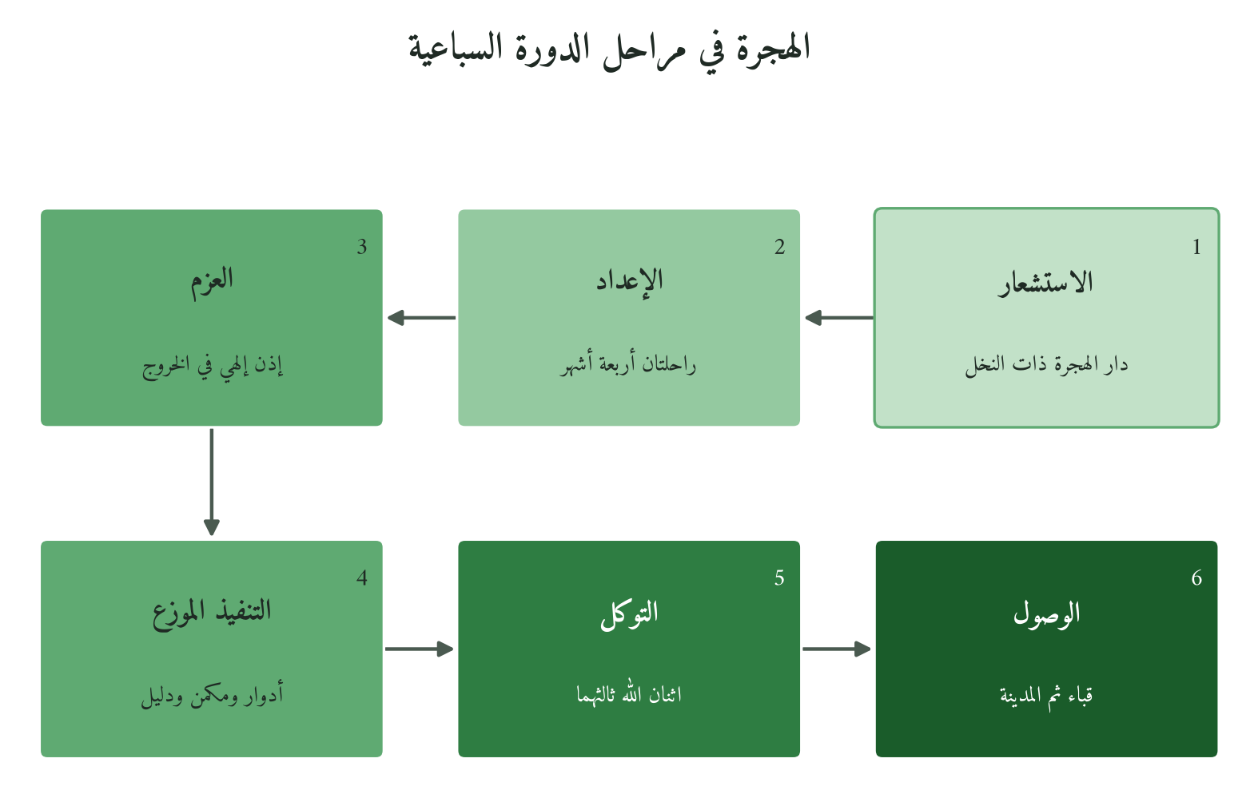
شكل 8: الإعداد يسبق الإذن، والتوكل يكمّل ما لا تبلغه الأسباب
4.9 القراءة الإدارية: QSA والفرضية الصفرية
تطبيق البروتوكول
حقل QSA | التطبيق على حديث عائشة في الهجرة
الواقعة ومرتبتها | إعداد الراحلتين، والإذن، وتوزيع الأدوار، واستئجار الدليل، و«بالثمن»  المرتبة الأولى (رواه البخاري)
السياق | نهاية المرحلة المكية بعد بيعتي العقبة  خصم متآمر يعرف الوجهة ويطلب القائد
نوع التصرف | إذن إلهي في أصل الهجرة (تبليغ)  إمامة واجتهاد في التدبير والتنفيذ
مكوّن QMF | الفعل الإداري  والقيم الحاكمة: الأمانة معيارًا للاختيار والعدل في المال
مرحلة الدورة السباعية | العزم ثم التوكل والتنفيذ  مع إعداد سابق للعزم
المبدأ المستخلص | التوكل يأتي بعد استنفاد الأسباب، والاختيار للمهام يقوم على الكفاءة والأمانة مع توزيع المعلومات على قدر الحاجة  مستخلص بعد بوابة المقاصد
حدود التعميم | لا يُستخرج منه حكم فقهي في الاستعانة بغير المسلم  والسرية مشروعة لحماية الحق لا لإخفاء الخطأ
الفرضية الصفرية | تفسر أدبيات التخطيط وإدارة المخاطر أكثره  ويبقى معنى التوكل في الثغرة الأخيرة خارجها
يظهر من الجدول أن المبدأ يقع بعد بوابة المقاصد في سلّم الاشتقاق، فهو اجتهاد معلّل من واقعة ثابتة، ويبقى المستوى السابع معلّقًا كما في الكتب السابقة.
الفرضية الصفرية
هل تفسر نظرية عامة ما رأيناه؟ الجواب الأمين: نعم إلى حد كبير. فهنري منتزبرغ في نقده للتخطيط الاستراتيجي (Mintzberg, 1994) يبيّن حدود التخطيط الرسمي وعجزه عن التنبؤ بما ينقطع به المألوف، ويرى أن الاستراتيجية تنشأ أيضًا من الاستجابة لما يستجد، وهذا قريب مما رأيناه في التعامل مع سراقة. وجاري كلاين يقترح ما يسميه «التشريح المسبق» (pre-mortem) (Klein, 2007)، أي أن يتخيل الفريق قبل التنفيذ أن المشروع فشل ثم يبحث عن أسبابه، وكثير من قرارات الهجرة يبدو جوابًا عن سؤال «أين يمكن أن نُكشف؟»، من ساعة المجيء إلى موضع الراحلتين إلى اختيار الغار والطريق. ويقدّم كارل ويك وكاثلين ستكليف في دراستهما للمؤسسات عالية الموثوقية (Weick & Sutcliffe, 2001) فكرة الانتباه الدائم إلى احتمال الفشل، وهي حاضرة في سهر عبد الله على الأخبار.
فأين يتنبأ QMF بقرار مختلف؟ في موضعين أراهما جديرين بالاختبار. الأول أن النظرية العامة تعالج المخاطر المتبقية بمزيد من التحوّط والخطط البديلة، أما الهجرة فواجهت الخطر المتبقي بالتوكل، فلم يُطلب من القائد أن يُلغي القلق بمزيد من التحوط، بل أن يحمل ما بقي منه بسكينة لا تشلّ القرار، وهذا يغيّر سلوك القائد في ساعة الذروة. والثاني أن «بالثمن» قرار لا تطلبه حسابات المخاطر في تلك اللحظة، بل تطلبه قيمة العدل في المال وصيانة الاستقلال، وهي من القيم الحاكمة في QMF. وأرجّح أن الإضافة هنا في ترتيب الأسباب والتوكل داخل دورة واحدة، أكثر منها في أدوات التخطيط نفسها.
من الواقعة إلى المؤسسة
حالة افتراضية للتوضيح: شركة تقنية متوسطة قررت نقل مقرها ومركز بياناتها إلى مدينة أخرى، وهي في سوق يتربص فيه منافس كبير بأي تعثر ليجتذب عملاءها. بدأت إدارتها تجهيز الموقع الجديد قبل أن يعتمد المجلس قرار النقل بشهور، فلما صدر القرار لم تبدأ من الصفر. ووزعت المهمة على فرق محدودة، كل فريق يعرف ما يلزمه فقط، واستعانت بمورّد خارجي خبير في نقل الأنظمة اختارته بمعيار الكفاءة والسمعة في الوفاء، وأعطته صلاحيات النقل الفني دون بيانات العملاء. ثم أجرت تمرين «التشريح المسبق» فاكتشفت ثغرة في توقيت الإعلان. ورفض المدير التنفيذي عرض أحد الشركاء أن يتحمل كلفة جزء من النقل مجاملة، وأصرّ على عقد بسعر معلن.
ما الذي يُقاس هنا؟ لا يكفي أن ينجح النقل، فالسؤال: هل كانت الثقة موزعة على قدر المهام؟ وهل بقيت العلاقة المالية مع الشركاء نظيفة؟ وحين وقعت المفاجأة، هل واجهها الفريق بهدوء أم بذعر؟ هنا يظهر الفرق بين خطة محكمة يملكها الخوف، وخطة محكمة يكمّلها التوكل.
4.10 خلاصة الفصل
قرأ هذا الفصل حديث عائشة الطويل في الهجرة، وهو من المرتبة الأولى، ومعه حديث «ما ظنك باثنين الله ثالثهما» وحديث سراقة، فوجد فيها منهجًا واحدًا: إعداد يسبق الإذن، وأدوار موزعة ومعلومات على قدر الحاجة، وكفء أمين يُستأجر من غير الجماعة على قدر مهمته، وتمويه يقلل الانكشاف، ودقة في المال حتى مع أقرب الناس، ثم توكل يأتي بعد ذلك كله لا بدلًا منه. وميّزنا بين الإذن الإلهي في أصل الهجرة، وهو تبليغ لا اجتهاد فيه، والتدبير البشري في تنفيذها، وهو إمامة يُقتدى بمنهجها. وتركنا ما زادته كتب السيرة في مرتبته، فلم نبن على العنكبوت ولا على تفاصيل دار الندوة شيئًا.
إلى الفصل الخامس
وصل القائد إلى المدينة، وانتهت مرحلة الرحلة. لكن الوصول ليس بناءً. فبماذا يبدأ من يؤسس مجتمعًا جديدًا من مهاجرين تركوا أموالهم وأنصار يتقاسمون معهم ديارهم؟ وكيف تُبنى أول بنية مشتركة بين أناس لم يجمعهم مكان واحد من قبل؟ وقد رأينا في آخر حديث الهجرة أن أول ما فعله ﷺ بعد نزوله أن اشترى أرض المسجد ولم يقبلها هبة. عند هذا المسجد، ومعه المؤاخاة والسوق، يبدأ الفصل الخامس.
الفصل الخامس
المسجد والمؤاخاة والسوق: البنية الأولى للمدينة
﴿وَالَّذِينَ تَبَوَّءُوا الدَّارَ وَالْإِيمَانَ مِن قَبْلِهِمْ يُحِبُّونَ مَنْ هَاجَرَ إِلَيْهِمْ وَلَا يَجِدُونَ فِي صُدُورِهِمْ حَاجَةً مِّمَّا أُوتُوا وَيُؤْثِرُونَ عَلَىٰ أَنفُسِهِمْ وَلَوْ كَانَ بِهِمْ خَصَاصَةٌ﴾
الحشر: ٩
ماذا تبني أولًا حين تصل إلى أرض جديدة ومعك جماعة لا تملك فيها بيتًا ولا مالًا؟ أتبني مقرًّا للقيادة، أم سوقًا يُطعم الناس، أم نظامًا يوزع عليهم ما عند أهل البلد؟ وكيف تستقبل مؤسسة موجة من القادمين الجدد دون أن تُثقل أهلها الأوائل أو تُذل الوافدين بالإعالة؟ هذه أسئلة تعرفها كل مؤسسة تندمج في أخرى، وكل فريق يتضاعف عدده في شهور، وكل مجتمع يستقبل مهاجرين. وقد واجهها النبي ﷺ في أيامه الأولى بالمدينة دفعة واحدة، فجاء الجواب في ثلاث بنى متتابعة: مسجد يجمع، ومؤاخاة تُدمج، وسوق يُغني.
5.1 المسجد أولًا: لماذا بدأ البناء بالمؤسسة الجامعة؟
الواقعة الثابتة
روى أنس بن مالك رضي الله عنه أن النبي ﷺ لما قدم المدينة نزل في بني عمرو بن عوف ثم انتقل إلى بني النجار، وكان يحب أن يصلي حيث أدركته الصلاة، ويصلي في مرابض الغنم، ثم أمر ببناء المسجد، فأرسل إلى ملأ من بني النجار فقال: «يا بني النجار ثامِنوني بحائطكم هذا»، قالوا: لا والله لا نطلب ثمنه إلا إلى الله. قال أنس: وكان فيه قبور المشركين، وفيه خرب، وفيه نخل، فأمر بالقبور فنُبشت، وبالخرب فسُوّيت، وبالنخل فقُطع، وجعلوا ينقلون الصخر وهم يرتجزون والنبي ﷺ معهم وهو يقول: «اللهم لا خير إلا خير الآخره، فاغفر للأنصار والمهاجره» (رواه البخاري ومسلم، واللفظ للبخاري).
الصلاة لا تحتاج مسجدًا، والجماعة تحتاجه
في الرواية تفصيل صغير يحمل دلالة كبيرة: كان النبي ﷺ يصلي حيث أدركته الصلاة، وقد ثبت قوله: «وجُعلت لي الأرض مسجدًا وطهورًا» (رواه البخاري ومسلم). فالصلاة لم تكن تنتظر بناءً حتى تصح، فلماذا كان المسجد أول ما أُمر به؟ الجواب الذي أرجحه أن المسجد لم يُبن لحاجة العبادة الفردية وحدها، وإنما لحاجة الجماعة إلى مركز تلتقي فيه وتتعلم وتُدار منه، أي إلى ما نسميه اليوم المؤسسة الأم التي تتفرع عنها الوظائف. وهذا من تصرف الإمامة: تقدير لأولوية في تدبير جماعة وصلت لتوها، يُقتدى بمنهجه لا بصورته. والبنية الأولى تكشف ما تراه القيادة مركزًا، فالمؤسسة التي تبدأ بمكتب الرئيس تقول شيئًا، والتي تبدأ بالمكان الجامع تقول شيئًا آخر.
القائد في الصف
ثم إن الرواية تضع النبي ﷺ بين الناقلين للصخر في أرض كانت قبل أيام مقابر وخربًا ونخلًا، لا مشرفًا عليهم من بعيد ولا مكتفيًا بالأمر والتخطيط وتوزيع المهام على غيره، ويرتجز معهم بدعاء يجمع الفريقين في جملة واحدة: الأنصار والمهاجرين. لم يكن عمله رمزيًا لقصّ شريط، وإنما مشاركة في الجهد نفسه، ودعاؤه يذكّر العاملين بأن الأجر الحق أجر الآخرة، وأن الفريقين شريكان في المغفرة كما هما شريكان في الحجارة. هذا ما تقرره أدبيات القيادة اليوم حين تتحدث عن القدوة بالفعل، غير أن الواقعة تزيد عليه أمرًا: أن التسمية نفسها، «الأنصار والمهاجره»، أعلنت هوية الفريقين في لحظة البناء الأولى ورفعتهما معًا إلى الدعاء. البناء المشترك يصنع ثقافة قبل أن يصنع جدارًا.
المؤسسة في QMF
عرّف الكتاب الأول المؤسسة، وهي المكوّن السابع في QMF، بأنها البنية والعلاقات والموارد التي يُمارَس فيها الفعل الإداري. وقد ظل هذا المكوّن مؤجلًا طوال المرحلة المكية كما رأينا في الفصل الثاني، إذ لم يكن للجماعة مكان آمن تملكه ولا موارد تديرها، فلما وصلت إلى المدينة صار أول عمل إداري كبير هو إنشاء المكان الذي تُمارس فيه بقية الأعمال، وكأن المرحلة الجديدة أعلنت عن نفسها بالحجر قبل أن تعلن عن نفسها بالقرار. والمؤسسة التي تولد من إنسان تكوّن قبلها تحمله، أما التي تسبقه فتنتظره طويلًا.
5.2 الثمن رغم العرض: النزاهة في تملّك الأصل العام
روايتان بأمانة
في حديث أنس عرض بنو النجار الأرض بلا ثمن، ولم تذكر الرواية أكثر من ذلك. وفي البخاري، في سياق خبر الهجرة الطويل من طريق الزهري عن عروة بن الزبير، أن موضع المسجد كان مِربدًا للتمر لغلامين يتيمين، وأن النبي ﷺ ساومهما ليتخذه مسجدًا، فقالا: بل نهبه لك يا رسول الله، فأبى أن يقبله منهما هبة حتى ابتاعه منهما، ثم بناه مسجدًا، وطفق ينقل معهم اللبِن في بنيانه (رواه البخاري). فهل تتعارض الروايتان؟ لا أرى ذلك في جوهر الأمر، فالعرض المجاني جاء من القوم، والمالكون المعيّنون غلامان يتيمان، والثابت في الثانية أنه لم يقبل الأرض إلا بثمن. وقد تكلم الشراح في الجمع بين الروايتين، وأكتفي هنا بالقدر المتفق عليه بينهما: عرضٌ بلا مقابل، وإصرار نبوي على ألا يُتملّك الموضع إلا بحق.
لماذا الثمن؟
لماذا يرد القائد هدية مخلصة من قوم نصروه، والأرض ستصير مسجدًا لهم قبل غيرهم؟ أرى في الواقعة ثلاثة معانٍ. أولها أن المالكين يتيمان، ومال اليتيم محفوظ بنص القرآن: ﴿وَلَا تَقْرَبُوا مَالَ الْيَتِيمِ إِلَّا بِالَّتِي هِيَ أَحْسَنُ﴾ (الأنعام: ١٥٢)، فالهبة من قاصر لا تُقبل بطيب نفس قومه وحدهم. وثانيها أن الأصل الذي ستقوم عليه المؤسسة الجامعة ينبغي أن يكون نقي الملكية لا يُطالَب به أحد بعد حين، ولا يُقال يومًا إن فلانًا منّ به. وثالثها أن القائد الذي يقبل ما يُعرض عليه بسبب منصبه يفتح بابًا لا يُغلق، والنبي ﷺ سيقول بعد سنين في ابن اللتبية ما سنعرضه في الفصل العاشر. وهذا كله تصرف إمامة يُقتدى بمنهجه: النزاهة في تملك الأصول العامة لا تتوقف على سوء الظن بالمعطي. النية الحسنة لا تُغني عن العقد الصحيح.
5.3 مركز متعدد الوظائف
لم يكن المسجد النبوي مصلى فحسب، والروايات الثابتة تشهد بوظائف متعددة اجتمعت فيه. ففيه التعليم: روى أبو واقد الليثي رضي الله عنه أن النبي ﷺ كان جالسًا في المسجد والناس معه، فأقبل ثلاثة نفر، فرأى أحدهم فرجة في الحلقة فجلس فيها (رواه البخاري ومسلم). وفيه استقبال الوافدين: روى أنس أن رجلًا دخل المسجد على جمل فأناخه ثم عقله، ثم سأل عن النبي ﷺ وهو جالس بين أصحابه، وهو ضمام بن ثعلبة (رواه البخاري). وفيه يرى الغريب المجتمع من داخله: رُبط ثمامة بن أثال رضي الله عنه أسيرًا إلى سارية من سواري المسجد أيامًا، ثم أُطلق فاغتسل وعاد فأسلم (رواه البخاري ومسلم). وفيه القضاء: تقاضى كعب بن مالك رضي الله عنه ابن أبي حدرد دينًا في المسجد حتى ارتفعت أصواتهما، فخرج النبي ﷺ فأشار إلى كعب أن يضع الشطر من دينه (رواه البخاري ومسلم).
وفيه الإيواء: أهل الصُّفّة الذين وصفهم أبو هريرة رضي الله عنه بقوله: «أهل الصفة أضياف الإسلام، لا يأوون على أهل ولا مال ولا على أحد» (رواه البخاري)، وكان يأتي النبي ﷺ الشيء فيبعث به إليهم. ويجمع الشكل الآتي هذه الوظائف حول مركزها.
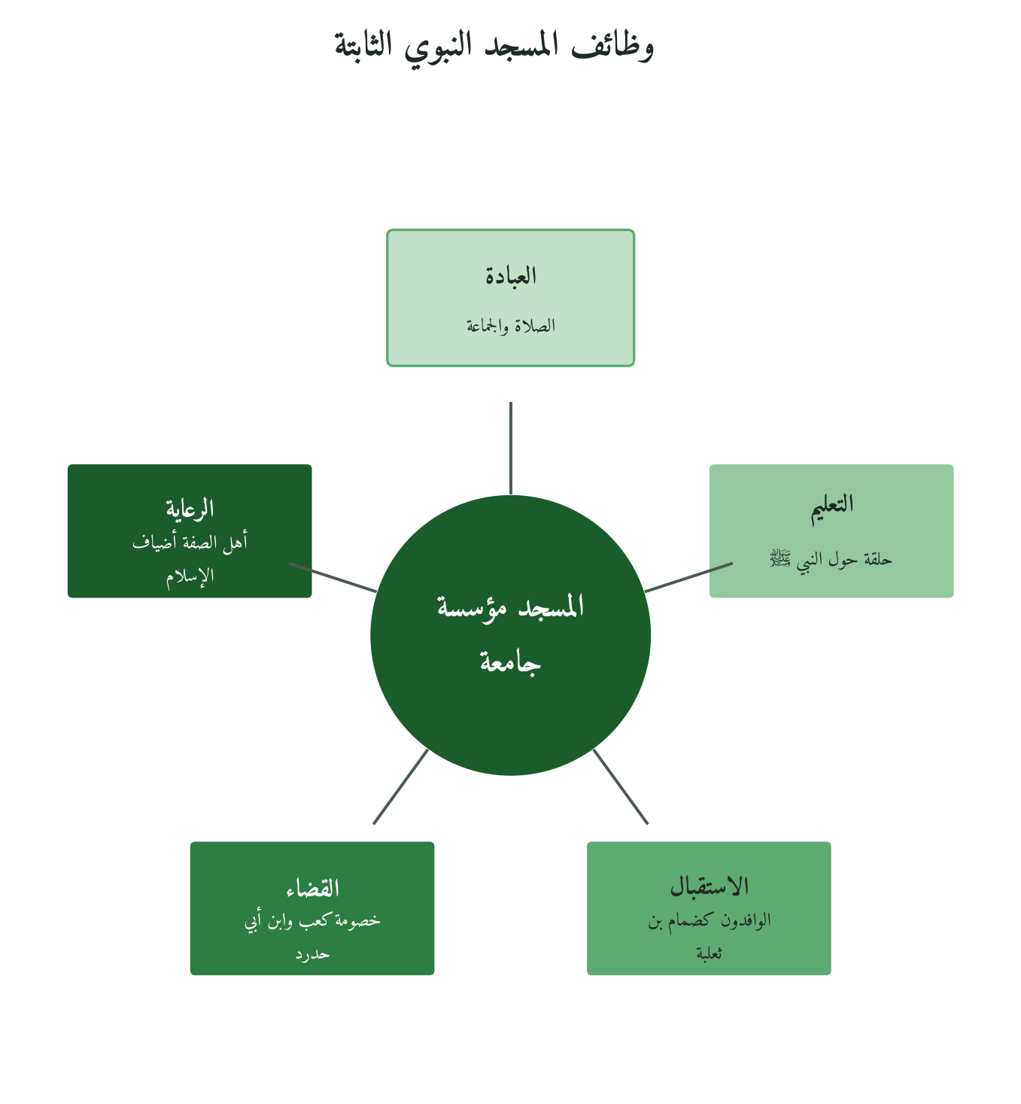
شكل 9: وظائف المسجد كما تشهد بها روايات المرتبة الأولى
ما الذي يعنيه هذا الاجتماع إداريًا؟ أن المؤسسة الأولى في مرحلة التأسيس كانت مركزًا تتقارب فيه الوظائف ولا تتباعد، فالقائد حاضر، والمتعلم يرى القاضي، والوافد يرى الفقير، والفقير يرى الجماعة كلها كل يوم خمس مرات. وهذا يوافق ما يُعرف من أن المؤسسات الناشئة تحتاج إلى قرب الوظائف وكثافة الاحتكاك قبل أن تحتاج إلى التخصص والفصل. ولا يصح أن يُفهم منه أن على المؤسسة المعاصرة أن تجمع وظائفها في مبنى واحد إلى الأبد، فذلك قالب لا أسوة. الأسوة أن تكون للجماعة نقطة مركزية يلتقي فيها المعنى بالعمل.
5.4 المؤاخاة: نظام لإدماج الوافدين
الواقعة الثابتة
روى أنس أن عبد الرحمن بن عوف رضي الله عنه قدم المدينة فآخى النبي ﷺ بينه وبين سعد بن الربيع الأنصاري رضي الله عنه، فعرض عليه سعد أن يناصفه أهله وماله، وفي رواية عبد الرحمن نفسه أن سعدًا قال: إني أكثر الأنصار مالًا فأقسم لك نصف مالي، وانظر أي زوجتيّ هويت نزلت لك عنها. فقال عبد الرحمن: «بارك الله لك في أهلك ومالك، دلّوني على السوق»، فما رجع حتى ربح شيئًا من أقط وسمن، ثم رآه النبي ﷺ بعد أيام وعليه أثر صفرة، فأخبره أنه تزوج امرأة من الأنصار، فقال له: «أولم ولو بشاة» (رواه البخاري). وسأل عاصم الأحول أنسًا عن الحلف في الإسلام فقال: قد حالف النبي ﷺ بين قريش والأنصار في داري (رواه البخاري ومسلم).
بنية مؤقتة لها نهاية معلنة
والمؤاخاة لم تكن عاطفة عامة فحسب، وإنما بنية لها آثار حقوقية، ثم رُفع بعضها حين انتهت حاجته. روى ابن عباس رضي الله عنهما أن المهاجرين لما قدموا المدينة كان المهاجري يرث الأنصاري دون ذوي رحمه للأخوة التي آخى النبي ﷺ بينهم، فلما نزلت ﴿وَلِكُلٍّ جَعَلْنَا مَوَالِيَ مِمَّا تَرَكَ الْوَالِدَانِ وَالْأَقْرَبُونَ﴾ (النساء: ٣٣) نُسخ ذلك (رواه البخاري). فالتوارث بالمؤاخاة كان حكمًا مرحليًا جاء نسخه بالوحي، وهذا من التبليغ، أما تعيين الأزواج المتآخين وتنظيم الحلف في دار أنس فمن تصرف الإمامة. وفي هذا درس إداري واضح: ترتيبات الإدماج الاستثنائية تُصمم لمرحلة، ثم تُعاد الحقوق إلى أصولها حين يستقر الوافد. والترتيب المؤقت الذي لا نهاية له يصير عبئًا دائمًا.
تحليل الواقعة ببروتوكول QSA
ويعرض الجدول الآتي المؤاخاة على حقول البروتوكول الثمانية:
الحقل | التحليل
الواقعة ومرتبتها | المؤاخاة بين المهاجرين والأنصار، ومثالها عبد الرحمن بن عوف وسعد بن الربيع  المرتبة الأولى (البخاري، والحلف في البخاري ومسلم)
السياق | وصول جماعة بلا مال إلى مجتمع زراعي  خطر الإعالة الدائمة أو انقسام الجماعة إلى فريقين
نوع التصرف | إمامة في التعيين والتنظيم  تبليغ في حكم التوارث ثم نسخه
مكوّن QMF | المؤسسة: بنية علاقات تُدمج القادم  القيم الحاكمة: العدل في توزيع الأعباء، والإحسان في الإيثار
مرحلة الدورة السباعية | التوكل والتنفيذ، ثم المتابعة والمحاسبة: سؤال «مهيم؟» وتعديل الحكم بالنسخ
المبدأ المستخلص | يُدمج الوافد بربطه بفرد من أهل المكان في علاقة حقوق وواجبات، لمدة تنتهي باستقلاله  مبدأ بعد بوابة المقاصد، قوي الدلالة متوسط التعميم
حدود التعميم | الأخوة الإيمانية رابطة عقدية لا يملكها نظام وظيفي  ولا يُنقل عرض الزوجة ولا التوارث، فهما من خصوص المقام والحكم المنسوخ
الفرضية الصفرية | تفسرها أدبيات التنشئة التنظيمية في أكثرها  ويبقى رفض الوافد للعطاء موضع خصوصية
ومن الجدول يظهر أن قيمة المؤاخاة الإدارية في بنيتها لا في عاطفتها وحدها: لكل قادم شخص معيّن، ولكل علاقة حقوق معلومة، وللترتيب كله أفق زمني ينتهي إليه. ولماذا كانت المؤاخاة بين اثنين اثنين، ولم تكن بين الفريقين جملة؟ لأن المسؤولية التي تتوزع على الجميع لا يحملها أحد بعينه، فإذا قيل للأنصار إن عليهم إيواء المهاجرين عامة انتظر كل واحد منهم غيره، وإذا قيل لسعد إن عبد الرحمن أخوك عرف سعد من يسأل عنه ومن يُسأل هو عنه، وعرف عبد الرحمن باب من يطرق حين يحتاج، فصار الإدماج علاقة شخصية محددة الطرفين تُرى نتائجها وتُحاسب، لا شعارًا جماعيًا يحسن قوله ويصعب قياسه. الأخوة العامة تُعلن، والأخوة المعيّنة تُطالب.
5.5 «دلّوني على السوق»: التمكين قبل الإعالة
الوافد الذي رفض نصف المال
لنقف عند جواب عبد الرحمن، فهو أدق ما في الواقعة. عرضٌ سخي غير مسبوق، يقابله دعاء بالبركة وطلب واحد: أين السوق؟ لم يرفض عبد الرحمن العرض تكبرًا، فقد دعا لأخيه في أهله وماله، لكنه اختار أن يدخل المجتمع الجديد منتجًا لا معالًا، واختار ما يعرفه من تجارة. وفي روايته أن السوق التي دُلّ عليها سوق بني قينقاع (رواه البخاري)، فالمهاجر بدأ في سوق قائمة لم يبنها المسلمون، ثم ربح وتزوج في أيام. وقد قال أبو هريرة إن إخوانه من المهاجرين كان يشغلهم الصفق بالأسواق، وإن إخوانه من الأنصار كان يشغلهم العمل في أموالهم (رواه البخاري ومسلم)، فكان لكل فريق ميدانه.
«لا» التي حفظت الأصول
والواقعة الثانية أوضح في الدلالة الإدارية. روى أبو هريرة أن الأنصار قالوا للنبي ﷺ: اقسم بيننا وبين إخواننا النخيل، قال: «لا»، فقالوا: تكفوننا المؤونة ونشرككم في الثمرة، قالوا: سمعنا وأطعنا (رواه البخاري). عرضٌ كريم بقسمة الأصول، يقابله رفض نبوي، ثم صيغة بديلة: يبقى النخل لأصحابه، ويعمل المهاجرون فيه، ويُقسم الثمر. وروى أنس أن الأنصار كانوا أهل الأرض والعقار، فقاسموا المهاجرين على أن يعطوهم ثمار أموالهم كل عام ويكفوهم العمل والمؤونة، ثم لما فرغ النبي ﷺ من خيبر ردّ المهاجرون إلى الأنصار منائحهم (في معنى ما رواه البخاري ومسلم). فالشراكة نفسها كانت مؤقتة، وانتهت بردّ الأصل إلى أهله. ويقارن الجدول الآتي بين الحلول الثلاثة التي كانت ممكنة:
الحل | صورته | أثره في الأصول | أثره في الوافد
الإعالة | عطاء دوري من أهل المكان | تستنزف الدخل دون أن تمس الأصل | يبقى معالًا، وتتآكل كرامته مع الزمن
قسمة الأصول | يُقسم النخل بين الفريقين | تتفتت الملكية ويضعف الإنتاج  وفيها نزع ملك لا يُرد | يملك ما لا خبرة له بإدارته
شراكة العمل | يعمل الوافد في الأصل ويشارك في الثمرة | تبقى الأصول كاملة لأصحابها، وتُرد المنائح عند الغنى | يكسب بعمله، ويتعلم، ويستقل
لماذا قال النبي ﷺ «لا» لعرض صادق من قوم وصفهم القرآن بالإيثار؟ لا يذكر الحديث العلة، وأظنها ظاهرة من البديل الذي استقر عليه الأمر: قسمة النخل تُفقر الأنصار دون أن تُغني المهاجرين، لأن النخل يحتاج خبرة لم يكن لأهل مكة بها عهد، أما شراكة العمل فتحفظ الأصل، وتوزع العبء بالعدل، وتعطي الوافد دخلًا من جهده. وهذا تصرف إمامة واضح، وبنيته هي ما يسميه الفقهاء المساقاة. الكرم الذي يهدم الأصل لا يدوم، والعدل الذي يحفظه يتسع للجميع.
والسوق؟
ويُروى عند ابن ماجه أن النبي ﷺ نظر في أسواق المدينة ثم اختار موضعًا وقال: «هذا سوقكم فلا يُنتقص ولا يُضرب عليه خراج»، وفي إسناده ضعف عند أهل الحديث، فلا يُبنى عليه حكم هنا، وإنما يُذكر لأنه مشهور في كتب الأموال. والثابت يكفينا: أن المهاجرين اشتغلوا بالتجارة في أسواق المدينة منذ أيامهم الأولى، وأن القيادة فضّلت لهم الكسب على العطاء. أما تنظيم السوق ومحاسبة الغش فيه فموضعه الفصل الحادي عشر.
من الواقعة إلى المؤسسة
الحالة الآتية افتراضية للتوضيح. مؤسستان للخدمات الهندسية تندمجان، فينتقل إلى المقر الرئيس أربعون مهندسًا من المؤسسة الصغرى، فيقترح بعض المديرين أن يُمنحوا رواتب مضمونة لسنة دون مهام حتى يستقروا، ويقترح آخرون أن تُقسم عليهم حسابات العملاء الكبرى فورًا. والمستلهم من الواقعة النبوية طريق ثالث: يُقرن كل قادم بزميل من أهل المؤسسة يعرّفه بثقافتها ويكون مسؤولًا عن إدماجه، ويعمل القادمون في فرق مشتركة على حسابات قائمة تبقى لأصحابها، ويتقاسمون العائد بحسب الجهد، ويُعلن من البداية أن ترتيب الاقتران ينتهي بعد مدة محددة. فإن جاء قادم يطلب أن يُدل على السوق، أي على عمل يثبت فيه نفسه، فذلك أفضل ما يمكن أن يحدث.
5.6 الفرضية الصفرية: هل تكفي نظريات التنشئة والثقافة؟
هل تفسر النظرية العامة ما رأيناه؟ نعم إلى حد كبير، وأقول ذلك بلا تردد. فقد صنّف فان مانن وشاين (Van Maanen & Schein, 1979) أساليب التنشئة التنظيمية، ومنها الأسلوب التسلسلي الذي يتولى فيه عضو قديم تهيئة القادم ليكون له قدوة، وأسلوب التثبيت الذي يقر هوية القادم ولا يجردها، والمؤاخاة تجمع الأمرين: أخ من أهل الدار لكل وافد، ومهاجر بقيت له هويته وكرامته وتجارته. وما قرره شاين (Schein, 1985) من أن المؤسسين يغرسون الثقافة بما يفعلونه أمام الناس لا بما يكتبونه يفسر مشاركة النبي ﷺ في نقل الصخر تفسيرًا جيدًا. وأدبيات التمكين عند كونغر وكانونغو (Conger & Kanungo, 1988) تفسر تفضيل الكسب على العطاء من حيث أثره في شعور الفرد بالقدرة.
فأين يتنبأ QMF بقرار مختلف؟ أرى موضعين، وأعترف بأن الأول أضعف. الأول أن أدبيات التنشئة تنظر إلى الإدماج من جهة المؤسسة وحاجتها إلى موظف منتج ملتزم، أما الواقعة فتجعل العدل في توزيع العبء بين الفريقين معيارًا مستقلًا، فلا يُقبل حل يُدمج الوافد بإفقار المضيف ولو رضي المضيف به. والثاني أن النظرية العامة تتوقع أن يقبل الوافد المعونة في مرحلة الانتقال، وأن تُقاس جودة الإدماج بسرعة إنتاجيته، أما الواقعة فتُظهر وافدًا يرد نصف مال عُرض عليه بطيب نفس، وقائدًا يرد أرضًا وُهبت له، وفريقًا يرد منائحه حين استغنى، فالقيمة الحاكمة هنا الحفاظ على حق الغير حتى في لحظة الكرم. هل هذا فرق في الجنس؟ لا أظن، لكنه فرق في الترجيح يستحق أن يُسجّل لاختبار QLT في الفصل الرابع عشر.
5.7 خلاصة: ثلاث بنى وجماعة واحدة
بدأ النبي ﷺ المدينة بمسجد اشتُري أصله بحق ولم يُقبل هبة، وشارك في بنائه بيده، ثم جعله مركزًا يجتمع فيه التعليم والقضاء والاستقبال والرعاية. ثم آخى بين المهاجرين والأنصار في بنية لها حقوق ومدة، ورفض قسمة الأصول وأقر شراكة العمل، وترك لمن أراد السوق أن يدخلها. ويلخص الشكل الآتي هذا الترتيب.
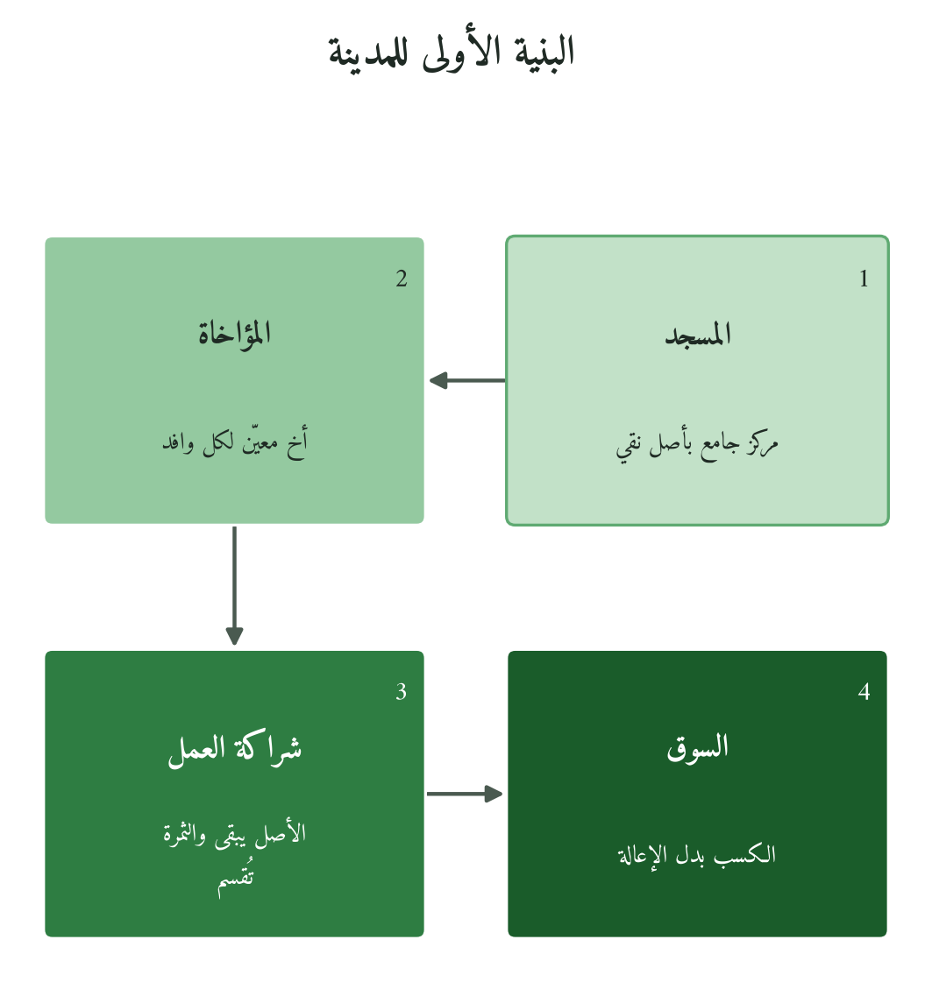
شكل 10: تتابع البنى الثلاث التي أدمجت المهاجرين في المدينة
غير أن المدينة لم تكن مهاجرين وأنصارًا فحسب. فقد كان فيها اليهود بقبائلهم، وكان فيها من لم يسلم من الأوس والخزرج، وسيظهر فيها بعد قليل من يُظهر الإسلام ويُبطن غيره. فكيف تُدار جماعة متعددة الأديان والولاءات في مدينة واحدة؟ وكيف يُكتب العقد الذي يحفظ الحقوق ويحدد المسؤوليات؟ ذلك موضوع الفصل السادس.
الفصل السادس
إدارة التعدد: الصحيفة والعقد المدني والتعامل مع المعارضة الداخلية
﴿يَا أَيُّهَا الَّذِينَ آمَنُوا أَوْفُوا بِالْعُقُودِ﴾
المائدة: ١
كيف تُدار جماعة لم يجمعها نسب واحد ولا دين واحد ولا تاريخ واحد؟ ومن يدفع الدية إذا قُتل رجل من بطن على يد رجل من بطن آخر؟ ومن يملك أن يُجير غريبًا باسم الجميع؟ وماذا يفعل القائد بمن يعيش داخل الصف ويعمل على تفكيكه، وهو في الظاهر واحد منه؟ هذه أسئلة لا تخص المدينة وحدها، فكل مؤسسة تضم أطرافًا مختلفة المصالح والثقافات تواجهها كل يوم: شراكة بين جهات لا يثق بعضها ببعض تمامًا، أو فريق يجمع مهاجرين ومقيمين، أو مجلس فيه رجل نافذ يعارض في السر ويوافق في العلن. والمؤسسات التي تكتفي في هذه الحال بحسن النوايا تكتشف عند أول خلاف أن النوايا لا تُحتكم إليها.
6.1 العقد قبل الثقة: لماذا احتاجت المدينة إلى كتاب؟
ما إدارة التعدد؟
أعني بإدارة التعدد: تنظيم العلاقة بين أطراف متمايزة في الانتماء أو المصلحة داخل كيان واحد، بحيث تُعرف حقوق كل طرف والتزاماته، ويُعرف المرجع عند النزاع، دون أن يُطلب من أحد أن يذوب في غيره أو يتخلى عن هويته ثمنًا لعضويته. وهذا التعريف يضع العقد في قلب المسألة، لأن الثقة بين الغرباء لا تسبق التعامل بل تنتج عنه، والتعامل لا يستقر إلا على قواعد يعرفها الجميع.
مدينة متعددة منذ اليوم الأول
دخل النبي ﷺ يثرب وفيها الأوس والخزرج، وقد أنهكتهما حرب بُعاث كما رأينا في الفصل الثالث، ومعه المهاجرون من قريش وغيرها، وأكثرهم قد ترك ماله وداره، وفيها قبائل من اليهود لها حصونها وأحلافها، ومن بقي من العرب على الشرك، وبين هذه الأطراف ذاكرة طويلة من الأحلاف المتقاطعة والثارات المعلقة. فلم يكن السؤال الإداري الأول: كيف نبني دولة؟ بل كيف يعيش هؤلاء معًا دون أن تعود دماء الأمس إلى الشوارع؟ وقد عالج الفصل الخامس جانبًا من الجواب في المسجد والمؤاخاة والسوق، وبقي الجانب الذي يتصل بالقواعد المكتوبة بين الأطراف. العقد المكتوب لا يصنع المحبة، لكنه يحميها من أن تكون الضامن الوحيد.
6.2 ما ثبت وما يُروى: الصحيفة على ميزان المراتب
الأصل الثابت في المرتبة الأولى
هذا الموضع أوضح ما في الكتاب لتطبيق ضابط المراتب، فلننظر فيه خطوة خطوة. روى جابر بن عبد الله رضي الله عنهما قال: «كتب النبي ﷺ على كل بطن عقوله»، ثم ذكر أنه كتب أنه لا يحل لمسلم أن يتولى مولى رجل مسلم بغير إذنه، وأنه لعن في صحيفته من فعل ذلك (رواه مسلم). فالكتابة ثابتة، ولفظ «الصحيفة» نفسه وارد، وموضوعها توزيع الديات على البطون وضبط الولاء. وروى عاصم الأحول أنه قال لأنس بن مالك رضي الله عنه: أبلغك أن النبي ﷺ قال «لا حلف في الإسلام»؟ فقال: «قد حالف النبي ﷺ بين قريش والأنصار في داري» (رواه البخاري ومسلم). فالمحالفة بين الوافدين وأهل البلد ثابتة كذلك.
وسُئل علي بن أبي طالب رضي الله عنه: هل عندكم كتاب؟ فذكر أنه ليس عندهم إلا كتاب الله، أو فهم يُعطاه رجل مسلم، أو ما في صحيفة معه، وفيها «العقل، وفكاك الأسير» (رواه البخاري). وفي حديثه الآخر أن في الصحيفة: «المدينة حرم» ما بين جبلين سمّاهما، وأن «ذمة المسلمين واحدة يسعى بها أدناهم» (رواه البخاري ومسلم). وليست صحيفة علي هي كتاب المدينة بعينه بالضرورة، لكنها تثبت أن هذه الأحكام كُتبت في عهد النبي ﷺ وحُفظت مكتوبة. فاجتمع لنا من المرتبة الأولى أربعة عناصر: التزامات مكتوبة، وديات موزعة على العواقل، وحرمة للمدينة، وذمة واحدة يملكها أدنى الناس كما يملكها أعلاهم.
النص الكامل في المرتبة الثانية
أما النص المطوّل المعروف بـ«الصحيفة» أو «كتاب المدينة»، ببنوده الكثيرة في المؤمنين واليهود والجوار والنصرة، فقد أورده ابن إسحاق، ونقله ابن هشام، بلا إسناد. وله طرق أخرى عند أبي عبيد القاسم بن سلّام في «الأموال»، وعند ابن زنجويه في «الأموال»، وغيرهما، وفي أسانيدها كلام، أكثره إرسال أو بلاغ. ومن الباحثين من قوّى مجموع الطرق، ومنهم من رأى أن النص جمع أكثر من كتاب في أكثر من وقت. وموقف هذا الكتاب واضح: النص الكامل من المرتبة الثانية، يُستأنس به ويُفصَّل به الأصل، ولا يُبنى عليه مبدأ وحده.
وتذكر كتب السيرة (المرتبة الثانية) أن الكتاب جعل المؤمنين من قريش ويثرب ومن تبعهم «أمة واحدة من دون الناس»، وأن ليهود بني عوف دينهم وللمسلمين دينهم، وأن اليهود ينفقون مع المؤمنين ما داموا محاربين، وأن بينهم النصر على من حارب أهل هذه الصحيفة، وأن ما وقع بينهم من اشتجار يُخاف فساده فمردّه إلى الله وإلى محمد ﷺ، وأن يثرب حرام جوفها لأهل الصحيفة. ويلفت النظر أن بعض هذه البنود يلتقي مع ما ثبت في المرتبة الأولى، كالعقل والفداء وحرمة المدينة والذمة، التقاءً في المعنى وفي بعض الألفاظ أحيانًا، وهذا الالتقاء يقوّي الاستئناس بها في هذه المواضع خاصة، ولا يرفع النص كله إلى المرتبة الأولى. والجدول الآتي يفصل بين الطبقتين.
العنصر | ما ثبت في المرتبة الأولى | ما يُستأنس به من المرتبة الثانية | حكمه في هذا الكتاب
الكتابة | «كتب النبي ﷺ على كل بطن عقوله» (مسلم)  ولفظ «صحيفته» | النص الكامل ببنوده وترتيبه | الكتابة أصل يُبنى عليه  والصياغة تفصيل
الديات والعواقل | كتابة العقول على البطون (مسلم)  والعقل في صحيفة علي (البخاري) | تعداد البطون واحدًا واحدًا بعواقلها | يُبنى على مبدأ تحمّل الجماعة  ولا يُبنى على التعداد
فكاك الأسير | في صحيفة علي (البخاري) | فداء العاني بالمعروف والقسط بين المؤمنين | أصل ثابت  والتفصيل للاستئناس
حرمة المدينة | «المدينة حرم» (البخاري ومسلم) | «يثرب حرام جوفها لأهل هذه الصحيفة» | الحرمة حكم شرعي ثابت  وصلته بالعقد استئناس
الذمة | «ذمة المسلمين واحدة يسعى بها أدناهم» (البخاري ومسلم) | «يجير عليهم أدناهم» ونحوه | يُبنى عليه مبدأ المساواة في الذمة
المحالفة | «حالف بين قريش والأنصار في داري» (البخاري ومسلم) | «أمة واحدة من دون الناس» | المحالفة ثابتة  ووصف الأمة استئناس
اليهود والجوار | لا نص في الصحيحين ببنود العقد معهم | النفقة في الحرب، والنصرة، ولكلٍّ دينه | استئناس فقط  ولا يُبنى عليه حكم منفردًا
مرجع النزاع | لا نص بهذا اللفظ في الصحيحين | «مردّه إلى الله وإلى محمد» | استئناس، يعضده عموم القرآن في الرد إلى الله ورسوله
ماذا خسرنا بهذا الفصل بين الطبقتين؟ خسرنا أن نقول إن النبي ﷺ كتب «دستورًا» مكتملًا ببنود مرقّمة نعرف لفظ كل بند منها يقينًا، وهي عبارة شائعة يرددها كثيرون. وماذا ربحنا؟ ربحنا أن ما نبني عليه من مبادئ لا يسقط إذا سقط إسناد. الأصل يحمل المبدأ، والتفصيل يضيء الطريق إليه.
6.3 القراءة الإدارية للأصل الثابت
أربعة أعمدة
حين نجرّد الأصل الثابت من التفاصيل يبقى بناء من أربعة أعمدة، كما في الشكل الآتي.
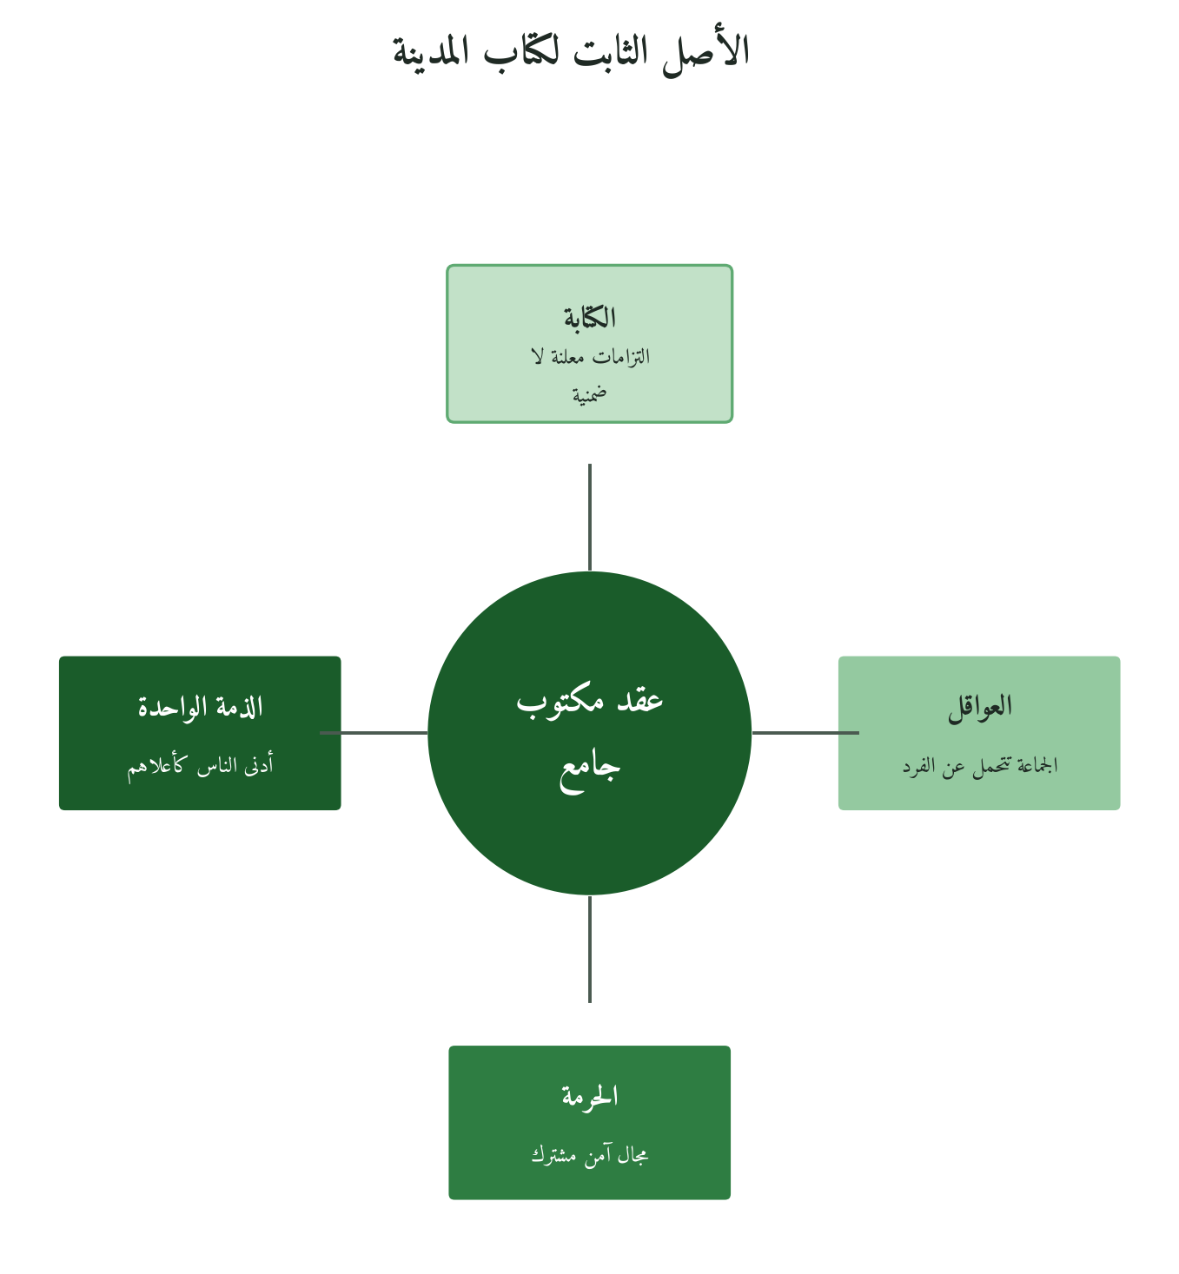
شكل 11: ما يُبنى عليه من الصحيفة بعد عزل ما يُستأنس به
أولها الكتابة. فالعلاقة بين أطراف لم تجمعهم ثقة سابقة لا تقوم على الذاكرة ولا على حسن الظن، والكتابة تنقل الالتزام من صدور الرجال إلى نص يُرجع إليه حين يختلفون، وهو ما رأينا بذرته في بيعتي العقبة حين صار الضمني صريحًا، فالمدينة امتداد لمنهج بدأ قبل الهجرة. وثانيها العواقل، أي أن يتحمل البطن دية من قتل منه خطأ، فلا يُترك الفرد وحده أمام كلفة لا يطيقها، ولا يُترك الدم معلّقًا يغري بالثأر، ولا يُفتح لكل بطن أن يقدّر ما يدفعه بحسب قوته ساعة الحادثة. وهذا ما نسميه اليوم توزيع المخاطر على وحدات معروفة الحدود، بحيث يعرف كل طرف ما عليه قبل أن تقع الواقعة.
وثالثها الحرمة. فالمدينة مجال آمن لكل من فيها، والحرمة هنا حكم شرعي من باب التبليغ باقٍ بعد النبي ﷺ، أما تنظيم العواقل بين البطون فتصرف بالإمامة يتغير بتغير البنية الاجتماعية. ورابعها الذمة الواحدة: أن يعطي أدنى المسلمين أمانًا فيلتزمه الجميع. وهذا أعمق الأعمدة إداريًا، لأنه يعني أن الالتزام الذي يعطيه أصغر عضو باسم الكيان ملزم للكيان كله، فلا يقول الكبير: لم أوقّع.
العدل والوفاء قيمتين حاكمتين
في مكوّنات QMF يتصدر هذا الأصل مكوّنان: المؤسسة، لأن الكتاب أنشأ بنية وعلاقات تُمارَس فيها السلطة بقواعد معلنة، والقيم الحاكمة، وفي مقدمتها العدل والوفاء. والقرآن يربط الوفاء بالمساءلة صراحة: ﴿وَأَوْفُوا بِالْعَهْدِ ۖ إِنَّ الْعَهْدَ كَانَ مَسْئُولًا﴾ (الإسراء: ٣٤)، فالعهد ليس اتفاقًا بين طرفين فقط، بل التزام يُسأل عنه صاحبه أمام الله وأمام الناس. ويضبط القرآن معاملة المخالف في الدين بالعدل نفسه: ﴿لَّا يَنْهَاكُمُ اللَّهُ عَنِ الَّذِينَ لَمْ يُقَاتِلُوكُمْ فِي الدِّينِ وَلَمْ يُخْرِجُوكُم مِّن دِيَارِكُمْ أَن تَبَرُّوهُمْ وَتُقْسِطُوا إِلَيْهِمْ ۚ إِنَّ اللَّهَ يُحِبُّ الْمُقْسِطِينَ﴾ (الممتحنة: ٨). فالتعدد لا يُدار بالمحبة المفروضة، بل بالقسط المعلن.
6.4 «دعه»: المعارض من داخل الصف
الواقعة
روى جابر بن عبد الله رضي الله عنهما أنهم كانوا في غزاة، فضرب رجل من المهاجرين رجلًا من الأنصار، فنادى الأنصاري: يا للأنصار، ونادى المهاجري: يا للمهاجرين، فقال النبي ﷺ: «ما بال دعوى الجاهلية؟»، ثم قال: «دعوها فإنها منتنة». فسمع بذلك عبد الله بن أُبيّ فقال: فعلوها؟ أما والله لئن رجعنا إلى المدينة ليخرجن الأعز منها الأذل. فبلغ ذلك النبي ﷺ، فقام عمر بن الخطاب رضي الله عنه فقال: دعني أضرب عنق هذا المنافق، فقال النبي ﷺ: «دعه، لا يتحدث الناس أن محمدًا يقتل أصحابه» (رواه البخاري ومسلم). ونزل في ذلك قوله تعالى: ﴿يَقُولُونَ لَئِن رَّجَعْنَا إِلَى الْمَدِينَةِ لَيُخْرِجَنَّ الْأَعَزُّ مِنْهَا الْأَذَلَّ ۚ وَلِلَّهِ الْعِزَّةُ وَلِرَسُولِهِ وَلِلْمُؤْمِنِينَ وَلَٰكِنَّ الْمُنَافِقِينَ لَا يَعْلَمُونَ﴾ (المنافقون: ٨). والحديث لا يسمّي الغزوة، ويعيّنها أهل السيرة (المرتبة الثانية) بغزوة بني المصطلق، فنأخذ الأصل من الصحيح والتسمية من السيرة بمرتبتها.
التحليل
تأمل المشهد من موقع القائد. خلاف عابر بين رجلين كاد يستدعي عصبية الجاهلية بين أكبر مكوّنين في الجماعة، وهما المكوّنان اللذان قام عليهما البناء كله في المسجد والمؤاخاة، ثم يأتي رجل نافذ من أهل المدينة فيحوّل الشرارة إلى خطاب انقسام صريح، يصف فيه المهاجرين بالأذلّة ويتوعد بإخراجهم. والكلام في ظاهره تحريض يمس وحدة الكيان، والمطالب بالعقوبة رجل في مقام عمر، والقدرة على التنفيذ حاضرة. كل ما في الموقف يدفع إلى الحسم السريع، فلماذا لم يُحسم؟
جاء الجواب في سطر واحد، لكنه يحمل حسابًا كاملًا للأثر. فالنبي ﷺ لم يبرّئ الرجل، ولم يجادل في وصفه، وإنما نقل النظر من استحقاق الفاعل إلى أثر الفعل في من هم خارج المشهد: الناس الذين سيسمعون أن قائد هذه الجماعة يقتل من ينتسبون إليه، ولن يسمعوا التفاصيل، ولن يعرفوا ما قال الرجل ولا ما في قلبه، وإنما سيحملون العنوان وحده إلى القبائل. وهذا ما نسميه اليوم حساب الأثر على السمعة، أي على صورة الكيان عند أصحاب المصلحة الذين لا يرون إلا العنوان. والقرار هنا لا يُقاس بعدالته على الفرد وحده، بل بكلفته الاستراتيجية على الرسالة كلها. والحلم مع المعارض لم يكن ضعفًا، فقد عالج النبي ﷺ أصل الفتنة قبل ذلك حين سمّى دعوى العصبية «منتنة».
حقل QSA | التطبيق على حديث «دعه، لا يتحدث الناس»
الواقعة ومرتبتها | قول ابن أُبيّ، وطلب عمر، وجواب النبي ﷺ  المرتبة الأولى (رواه البخاري ومسلم)، وتسمية الغزوة من المرتبة الثانية
السياق | المرحلة المدنية، وجماعة حديثة التأليف  عصبية قديمة قابلة للاشتعال، ومعارض نافذ في قومه
نوع التصرف | إمامة في تدبير الجماعة وموازنة المصالح  لا قضاء في خصومة، ولا تبليغ لحكم عام في المنافقين
مكوّن QMF | الأثر والمساءلة: حساب أثر القرار خارج المؤسسة  والمؤسسة: حفظ التماسك
مرحلة الدورة السباعية | التأطير الغائي ثم العزم: ماذا يخدم هذا القرار؟
المبدأ المستخلص | حين يكون المعارض داخل الكيان ولم يتحول قوله إلى نقض فعلي، يُقدَّم حفظ التماسك والسمعة على العقوبة  المستوى الخامس من سلّم الاشتقاق بعد بوابة المقاصد
حدود التعميم | لا يشمل من نقض العقد بالفعل أو حمل السلاح  ولا يعني السكوت عن الفتنة، فقد عولجت العصبية فورًا
الفرضية الصفرية | تفسره نظرية أصحاب المصلحة إلى حد كبير  ويبقى الحكم بالظاهر وترك السرائر خارجها
وفي الحديث تفصيل لا ينبغي أن يفوت: أن عبارة «يقتل أصحابه» حكمت على المشهد بظاهره، فابن أُبيّ معدود في الناس من أصحاب محمد ﷺ، وإن علم الله والرسول ﷺ ما في قلبه. والإدارة لا تملك إلا الظاهر، والمساءلة المؤسسية تقع على الفعل المعلن لا على النية المظنونة. السريرة لله، والسلوك للمؤسسة.
6.5 التثبت من البلاغ، وحدود الحلم
حديث زيد بن أرقم
كيف وصل كلام ابن أُبيّ إلى النبي ﷺ؟ روى زيد بن أرقم رضي الله عنه أنه سمع ابن أُبيّ يقول: لا تنفقوا على من عند رسول الله حتى ينفضّوا من حوله، ولئن رجعنا إلى المدينة ليخرجن الأعز منها الأذل، فذكر ذلك لعمّه، فذكره للنبي ﷺ، فدعا زيدًا فحدّثه، ثم أرسل إلى ابن أُبيّ وأصحابه فحلفوا ما قالوا، فصدّقهم النبي ﷺ، فأصاب زيدًا همّ شديد، حتى أنزل الله سورة المنافقون، فبعث إليه النبي ﷺ فقرأها عليه وقال: «إن الله قد صدّقك يا زيد» (رواه البخاري ومسلم، وهذا سياق معناه).
ما الذي يعلّمه هذا الحديث لمن يدير جماعة؟ يعلّمه أن البلاغ لا يُبنى عليه قرار قبل سماع المبلِّغ نفسه ثم سماع المتهم، وأن اليمين الظاهرة من المتهم تُقبل في الحكم الإداري ما لم تقم بيّنة أقوى منها، حتى لو صدق المبلِّغ في الحقيقة، وحتى لو مال القلب إلى تصديقه بما يُعرف من حال المتهم. وقد دفع زيد كلفة صدقه همًّا، ولم يُعاقب على البلاغ، ثم جاء التصديق علنًا. وهذا ما نسميه في الدورة السباعية التثبت: أن يُفحص الخبر الذي يتوقف عليه القرار، ولو كان المخبر صادقًا، لأن المؤسسة التي تعاقب بالبلاغ وحده تفتح باب الوشاية على مصراعيه. أما الحسم الأخير فجاء وحيًا، وهو تبليغ لا يملكه قائد بعده، فنقتدي بالمنهج ولا ندّعي الخبر.
متى ينتهي الحلم؟
هل يعني الحلم مع المعارض أن كل خصومة داخلية تُحتمل إلى ما لا نهاية؟ لا. والفيصل في السيرة هو التحول من القول إلى نقض العقد بالفعل. روى عبد الله بن عمر رضي الله عنهما أن النضير وقريظة حاربتا، فأجلى النبي ﷺ بني النضير، وأقرّ قريظة ومنّ عليهم، حتى حاربت قريظة بعد ذلك (رواه البخاري ومسلم). ونقف عند الحديث من زاوية واحدة: أن كل طرف عومل بحسب فعله هو، فلم يُؤخذ طرف بجريرة طرف آخر وإن جمعهما دين واحد وجوار واحد وتاريخ مشترك في المدينة، وأن الحكم تغيّر حين تغيّر السلوك من الالتزام إلى المحاربة. وتفاصيل هذه الوقائع وتسلسلها مبسوطة في كتب السيرة (المرتبة الثانية)، ولا نحتاج إليها في هذا الموضع.
ويضع القرآن قاعدة الشفافية في إنهاء العقد حين يظهر الغدر: ﴿وَإِمَّا تَخَافَنَّ مِن قَوْمٍ خِيَانَةً فَانبِذْ إِلَيْهِمْ عَلَىٰ سَوَاءٍ ۚ إِنَّ اللَّهَ لَا يُحِبُّ الْخَائِنِينَ﴾ (الأنفال: ٥٨)، أي أن يُعلَن إنهاء العهد فيستوي الطرفان في العلم به، فلا يُفاجأ أحد. والفرق بين المعارض والناقض يظهر في الشكل الآتي.
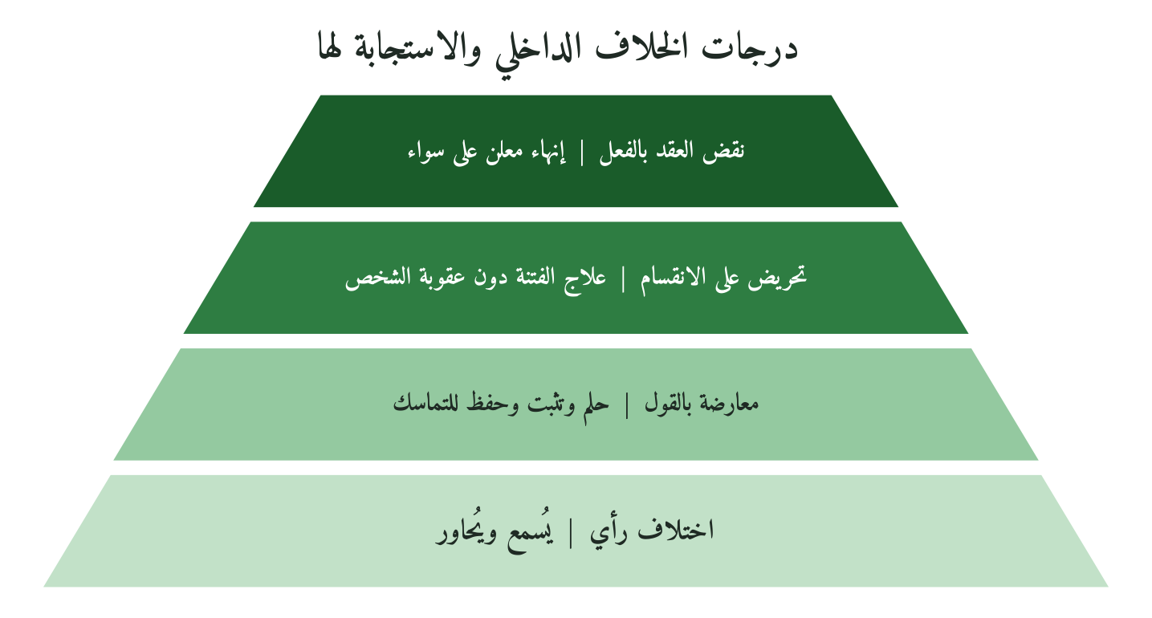
شكل 12: الحلم يتسع للقول، والعقد ينتهي بالنقض
الحلم سياسة ما دام العقد قائمًا، والنقض يُنهي العقد لا الحلم وحده.
6.6 القراءة الإدارية: الفرضية الصفرية والمؤسسة
الفرضية الصفرية
هل تفسر نظرية عامة ما رأيناه؟ الجواب الأمين: نعم إلى حد كبير. فنظرية أصحاب المصلحة عند فريمان (Freeman, 1984) تتوقع أن يزن المدير قراره بأثره في كل من يتأثر به أو يؤثر فيه، لا في المساهمين وحدهم، و«لا يتحدث الناس» حساب صريح لأصحاب مصلحة بعيدين عن المشهد، من القبائل التي تراقب ومن الداخلين الجدد في الدين. وأبحاث إلينور أوستروم في إدارة الموارد المشتركة (Ostrom, 1990) وجدت أن الجماعات التي تنجح في إدارة المشاعات تشترك في مبادئ تصميم، منها حدود واضحة للأعضاء، وقواعد يشارك المعنيون في وضعها، وعقوبات متدرجة، وآليات ميسّرة لحل النزاع، وهذا قريب جدًا مما ثبت من الكتابة والعواقل والمرجعية. وتفسر ثنائية الخروج والصوت عند هيرشمان (Hirschman, 1970) قيمة أن يبقى الاعتراض صوتًا داخل المنظمة، فالصوت المسموع يمنح فرصة للتصحيح لا يمنحها الخروج.
فأين يتنبأ QMF بقرار مختلف؟ في موضعين أراهما جديرين بالاختبار. الأول أن الذمة الواحدة تجعل التزام أدنى العضو ملزمًا للكيان كله، والنظريات العامة تميل إلى حصر الالتزام فيمن يملك التفويض الرسمي. والثاني أن المساءلة في QMF مزدوجة، أمام الله وأمام الناس، فيُحكم على المعارض بظاهره ويُترك باطنه لمن يعلمه، ويبقى الوفاء بالعقد واجبًا حتى حين تكون كلفته أعلى من مصلحته، وهذا لا تحتاجه نظرية تبني الوفاء على حساب المنفعة وحده، ولا تملك جوابًا عنه حين تنقلب الحسبة. وأرجّح أن الفرق في الباعث والحدود أكثر منه في الأسلوب.
من الواقعة إلى المؤسسة
الحالة الآتية افتراضية للتوضيح. شراكة بين ثلاث جهات أهلية، إحداها محلية عريقة، والثانية وافدة حديثًا بخبرة فنية، والثالثة تمويلية، تدير معًا برنامجًا للتدريب المهني يخدم مجتمعًا متعدد الثقافات. بدأت الشراكة بحماسة واتفاق شفهي، فلما وقع أول خطأ مالي في أحد الفروع لم يعرف أحد من يتحمله. ثم ظهر داخل الجهة المحلية عضو مجلس نافذ يردد في المجالس الخاصة أن الوافدين جاؤوا ليأخذوا مكانهم، وأن البرنامج سيعود لأهله بعد عام.
ما الذي يستلهمه المدير من الواقعة؟ أولًا عقد مكتوب يحدد التزامات كل طرف وحصته في تحمل الخطأ قبل وقوعه، ومرجعًا متفقًا عليه للنزاع، وقاعدة تجعل التزام أي ممثل معتمد للشراكة ملزمًا للجميع. وثانيًا معالجة الخطاب الانقسامي علنًا بوصفه خطابًا مرفوضًا، دون عزل صاحبه ما دام ملتزمًا بالعقد في عمله، لأن عزله سيُقرأ عند المستفيدين والممولين صراعًا على السلطة لا حماية للبرنامج. وثالثًا التثبت من كل ما يُنقل عنه قبل أي إجراء، بسماع الناقل والمنقول عنه. فإن تحوّل القول إلى تعطيل فعلي للبرنامج أو إخلال بالعقد، أُنهيت علاقته به بإجراء معلن يعرفه الجميع. العقد الذي يُكتب قبل الخلاف أرخص من ألف اجتماع بعده.
6.7 خلاصة الفصل وخلاصة الباب الثاني
خلاصة الفصل
قرأ هذا الفصل إدارة التعدد في المدينة من طبقتين: أصل ثابت في المرتبة الأولى، فيه كتابة للالتزامات، وعواقل تتحمل الديات، وحرمة للمدينة، وذمة واحدة يسعى بها أدنى الناس، ومحالفة بين المهاجرين والأنصار، ثم نص مطوّل من المرتبة الثانية نستأنس به ولا نبني عليه. ورأينا في حديث «دعه» كيف يُوزن القرار بأثره خارج المؤسسة، وفي حديث زيد بن أرقم كيف يُتثبّت من البلاغ قبل الحكم، وفي حديث ابن عمر كيف يتسع الحلم للقول وينتهي العقد بالنقض. والتصرفات كلها من باب الإمامة، ما عدا حرمة المدينة وما نزل به الوحي، فهي تبليغ.
خلاصة الباب الثاني
بدأ الباب بالهجرة، فرأى التخطيط والتوكل يجتمعان في قرار واحد، ثم رأى في الفصل الخامس البنية الأولى للمدينة: مسجدًا يجمع، ومؤاخاة توزع الأعباء، وسوقًا تُغني عن الاعتماد على الغير، ثم رأى في هذا الفصل القواعد المكتوبة التي تنظم العلاقة بين أطراف مختلفة، والحلم المحسوب مع المعارضة الداخلية. والخيط الجامع أن التأسيس المؤسسي في المدينة سار من الإنسان إلى البنية إلى العقد، فلم يُكتب العقد في فراغ، ولم تُترك البنية بلا عقد. المؤسسة التي تبني الجدران قبل القواعد تتصدع عند أول خلاف.
إلى الباب الثالث
استقرت المدينة على عقد، لكن العقد لم يكن نهاية الأسئلة، فخارج المدينة قريش لم تنس، والحرب صارت احتمالًا قريبًا. فكيف يُتخذ قرار الحرب في جماعة حديثة العقد، تتعدد أطرافها وتتفاوت التزاماتها؟ ومن يُستشار، ومتى يُحسم الأمر بعد الشورى؟ عند هذه الأسئلة يبدأ الباب الثالث بالشورى في قرار الحرب، من بدر إلى أُحد إلى الخندق.

